

第二次大阪府再犯防止推進計画（素案）

令和　年　月

目　次

**序章　再犯防止の重要性** 1

**第１章　計画の概要** 3

**１　策定の経緯及び趣旨** 3

**２　計画の位置づけ** 5

**３　定義** 5

**４　基本方針** 5

**５　計画期間** 6

**６　めざす姿** 6

**第２章　基本的な施策** 8

**１　就労・住居の確保** 8

**(1)　就労の確保** 8

**(2)　住居の確保** 12

**２　保健医療・福祉サービスの利用の促進** 15

**(1)　高齢者又は障がい者のための取組** 15

**(2)　薬物依存症者のための取組** 20

**３　非行の防止等** 23

**(1)　非行の防止** 23

**(2)　修学支援** 25

**４　犯罪をした者等の特性に応じた効果的な支援** 29

**(1)　性犯罪者に対する取組** 29

**(2)　ストーカー加害者に対する取組** 30

**(3)　暴力団員の社会復帰に関する取組** 33

**(4)　薬物依存症者のための取組（再掲）** 35

**５　民間協力者の活動の促進及び広報・啓発活動の推進** 37

**６　国、民間団体等との連携強化** 40

**第３章　推進体制等** 43

**１　推進体制** 43

**２　進捗管理** 43

**＜参考資料＞** 44

**■再犯の防止等の推進に関する法律（平成28年法律第104号）〔一部抜粋〕** 44

**■第二次再犯防止推進計画（令和５年３月17日閣議決定）〔概要〕** 47

**■用語** 48

|  |
| --- |
| **序章　再犯防止の重要性** |

再犯者に関する府域の状況をみると、刑法犯検挙人員及びそのうちの再犯者の人数はいずれも減少していますが、刑法犯検挙人員に占める再犯者率はほぼ一定です。令和４年の刑法犯検挙人員13,869人のうち再犯者は6,943人で、再犯者率は50.1％に上っており、平成30年と比べると全国平均と同等の0.9ポイント減です。

また、刑事施設における新受刑者に占める再入者率は減少傾向にあり、令和４年の新受刑者数1,247人のうち再入者数は718人で、再入者率は57.6％となっています。平成30年と比べると5.9ポイント減で、これは全国平均の3.1ポイント減を上回っています。

このように、再犯者率は全国平均と同程度減少しており、再入者率は全国平均を上回る大きさで減少しています。

大阪府警察が検挙した刑法犯検挙人員中の再犯者数及び再犯者率の推移

〔データ提供：法務省〕



新受刑者中の再入者数及び再入者率の推移

（再入所に係る犯行時の居住地が大阪府である者）〔データ提供：法務省〕

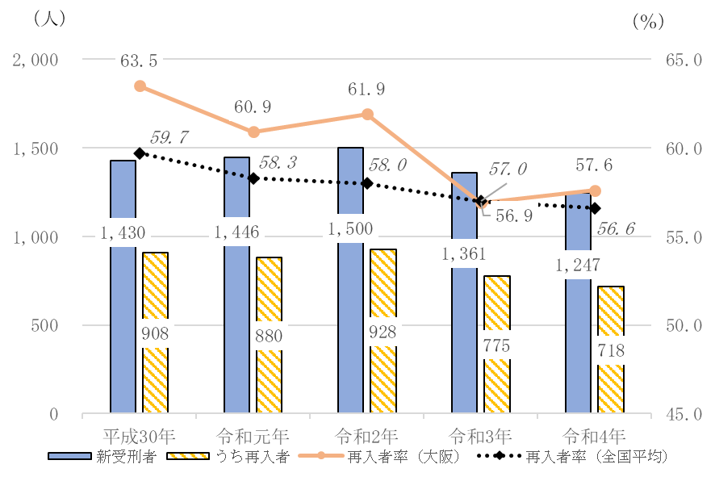

※再犯者率及び再入者率について

　「再犯者率」は、刑法犯検挙者数に占める再犯者（刑法犯により検挙された者のうち、前に道路交通法違反を除く犯罪により検挙されたことがあり、再び検挙された者）数の割合です。

また、「再入者率」は、新受刑者数に占める再入者（受刑のため刑事施設に入所するのが２度以上の者）数の割合です。

これら２つの数値は、初犯者も含めて計算されており、再犯者及び再入者の数が一定でも初犯者数によって割合が増減します。

|  |
| --- |
| **第１章　計画の概要** |

|  |
| --- |
| **１　策定の経緯及び趣旨** |

≪策定の経緯≫

「再犯の防止等の推進に関する法律」（平成28年法律第104号。以下「再犯防止推進法」という。）が平成28年12月に施行され、その第４条第２項において、地方公共団体は、再犯の防止等に関し、国との適切な役割分担を踏まえ、その地域の状況に応じた施策を策定し、実施する責務を有すると規定されています。同法第８条第１項では、都道府県及び市町村は、国の「再犯防止推進計画」を勘案して、当該都道府県又は市町村における再犯の防止等に関する施策の推進に関する計画を定めるよう努めることとされています。

それに伴い、大阪府では、令和２年３月に「大阪府再犯防止推進計画」を定めており、令和５年度で計画期間が満了します。

≪大阪府再犯防止推進計画の取組と効果検証≫

大阪府再犯防止推進計画に基づいて国、府内市町村及び民間支援団体等の関係機関と連携して再犯防止施策の取組を進めた結果、一定の成果が上がってきています。

例えば、住居の確保については、犯罪をした者等を含む住宅確保要配慮者に対する賃貸住宅への入居を促進するため、入居を拒まない賃貸住宅の登録を進めた結果、その戸数は増加しています。しかし、府内の刑務所を出所した者のうち、帰住先がない者の数は減少していません。

高齢者又は障がい者のための取組については、大阪府地域生活定着支援センターにおいて、福祉的な支援を必要とすると認められる高齢者や障がい者等に対して、矯正施設入所中から退所後まで一貫した相談支援を矯正施設や保護観察所等と連携・協働して実施し、その支援件数は増加しています。しかし、高齢者の再犯者率は５割前後を推移しています。

性犯罪者に対する取組としては、「大阪府子どもを性犯罪から守る条例」に基づいて、刑事施設に服役した者で一定の条件を満たす性犯罪者への心理カウンセリング等で対象者への支援を進めています。しかし、不起訴等で実刑を受けていない性犯罪者への支援が薄い状況です。

上記の取組の結果、再犯者率は平成30年から令和４年で、全国平均と同程度である0.9ポイント減少しています。また、再入者率は平成30年から令和４年で全国平均3.1ポイントを上回る5.9ポイント減となっています。これらのことから、大阪府再犯防止推進計画のめざす姿である「刑法犯検挙人員に占める再犯者の割合及び新受刑者に占める再入者の割合の抑制」については、概ね達成しているといえますが、再犯者率及び再入者率ともに全国平均に達してはいません。

≪策定の趣旨≫

国が令和５年３月17日に閣議決定をした第二次再犯防止推進計画では、都道府県の役割は「広域自治体として、域内の市区町村の実情を踏まえ、各市区町村で再犯の防止等に関する取組が円滑に行われるよう、市区町村に対する必要な支援や域内のネットワークの構築に努めるとともに、犯罪をした者等に対する支援のうち、市区町村が単独で実施することが困難と考えられる就労に向けた支援や配慮を要する者への住居の確保支援、罪種・特性に応じた専門的な支援などについて、地域の実情に応じた実施に努める。」とされています。

さらに、平成27年９月に開催された国連サミットにおいて、「持続可能な開発のための2030アジェンダ」が採択され、令和12年(2030年）を年限とする「持続可能な開発目標」（Sustainable Development Goals 略称SDGs）が合意されました。

その17のゴールの中には「16平和と公正をすべての人に」、「17パートナーシップで目標を達成しよう」といった再犯防止推進と関わりが深い目標があります。

また、SDGsの達成をめざして日本政府が策定した「SDGs実施指針改定版」においても、「平和と安全・安心社会の実現」が優先課題の１つとされ、優先課題に対する取組をとりまとめた「SDGsアクションプラン2023」の中でも「再犯防止対策」が掲げられています。

以上のことを踏まえ、府は、再犯防止推進法第３条に定められている再犯の防止等に関する施策の基本理念、大阪府再犯防止推進計画の効果検証、国の第二次再犯防止推進計画にある都道府県の役割及び「誰一人取り残さない」持続可能で多様性と包摂性のある社会の実現というSDGsの理念の下に、犯罪をした者等が立ち直り、地域社会の一員として、ともに生き、支え合う社会づくりを促進するため、「第二次大阪府再犯防止推進計画」を策定します。

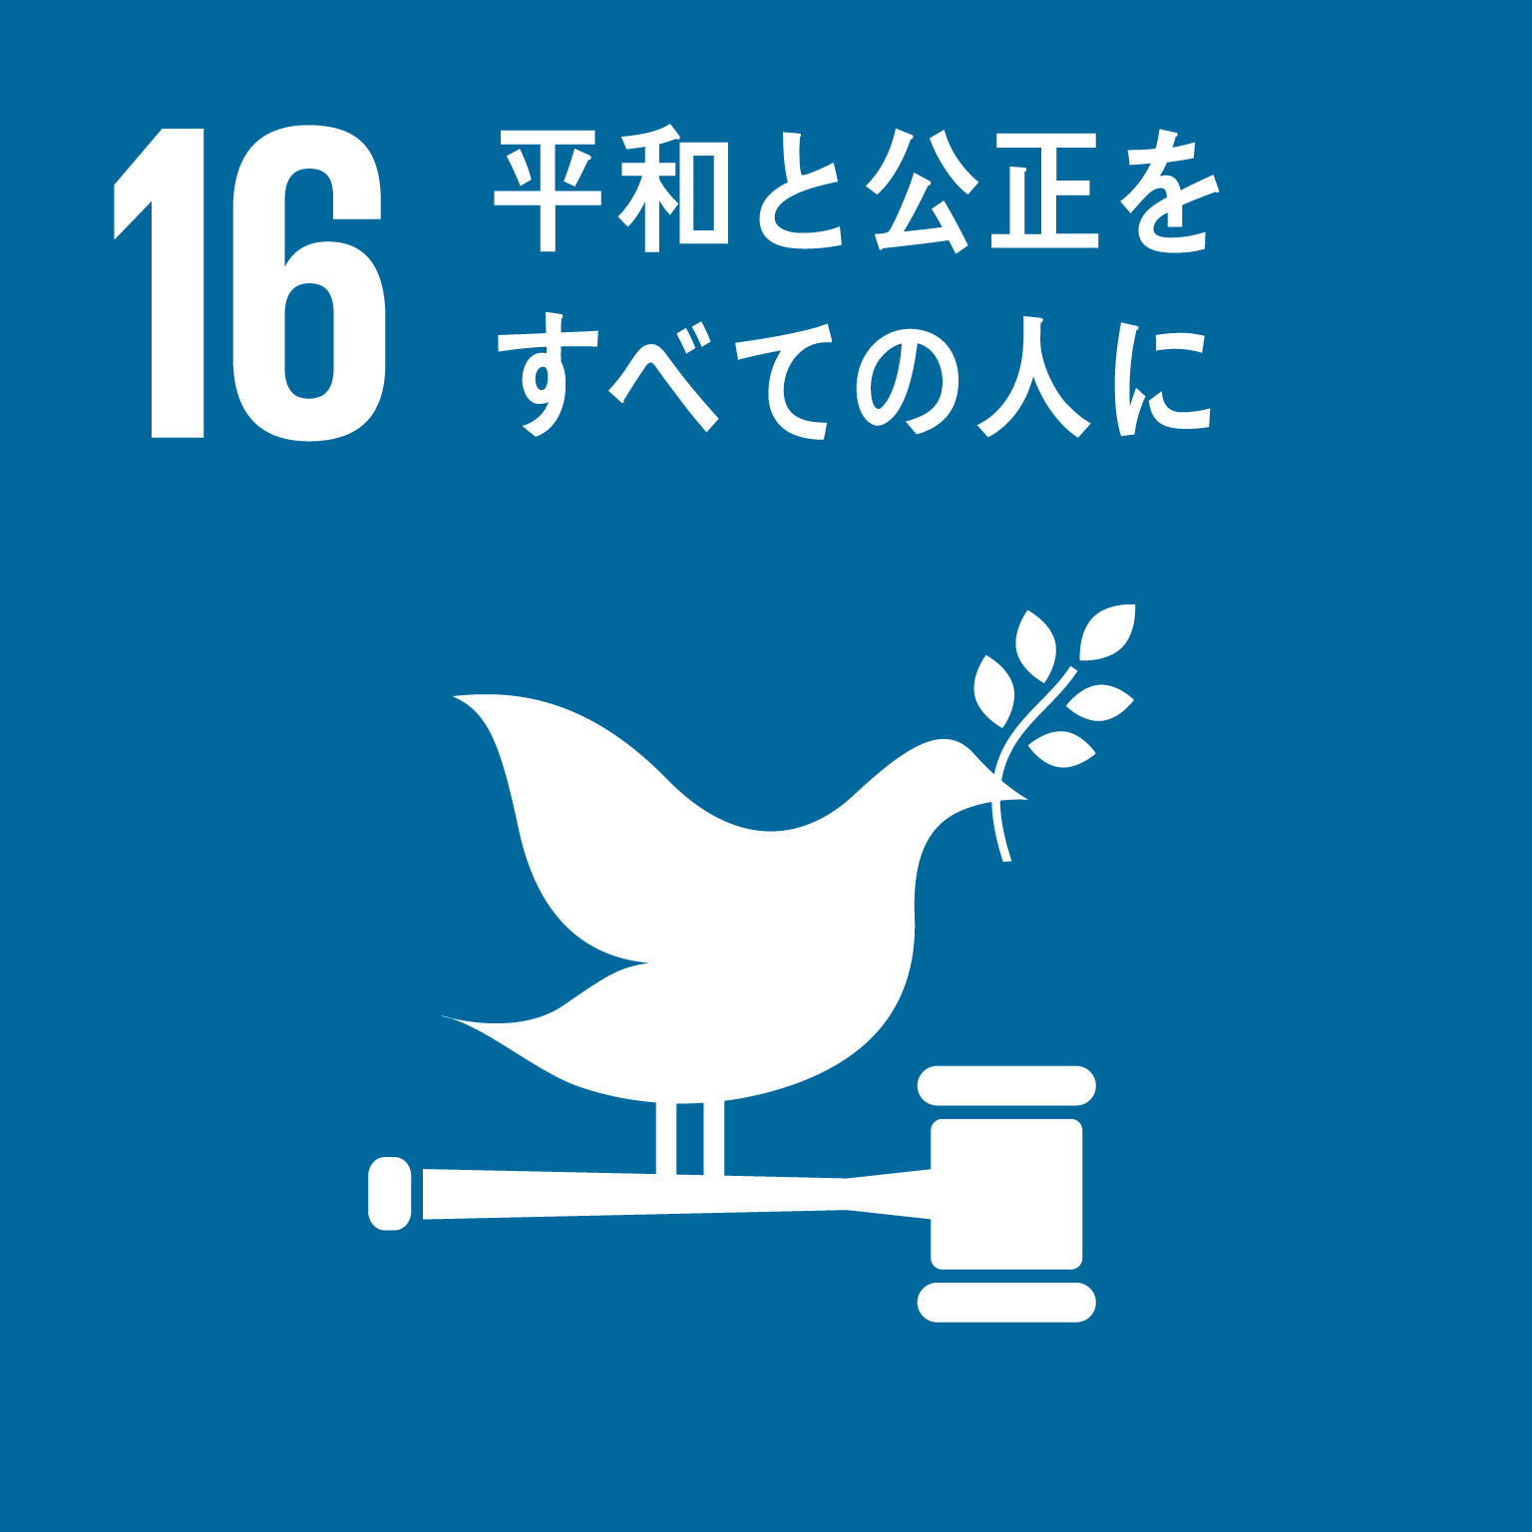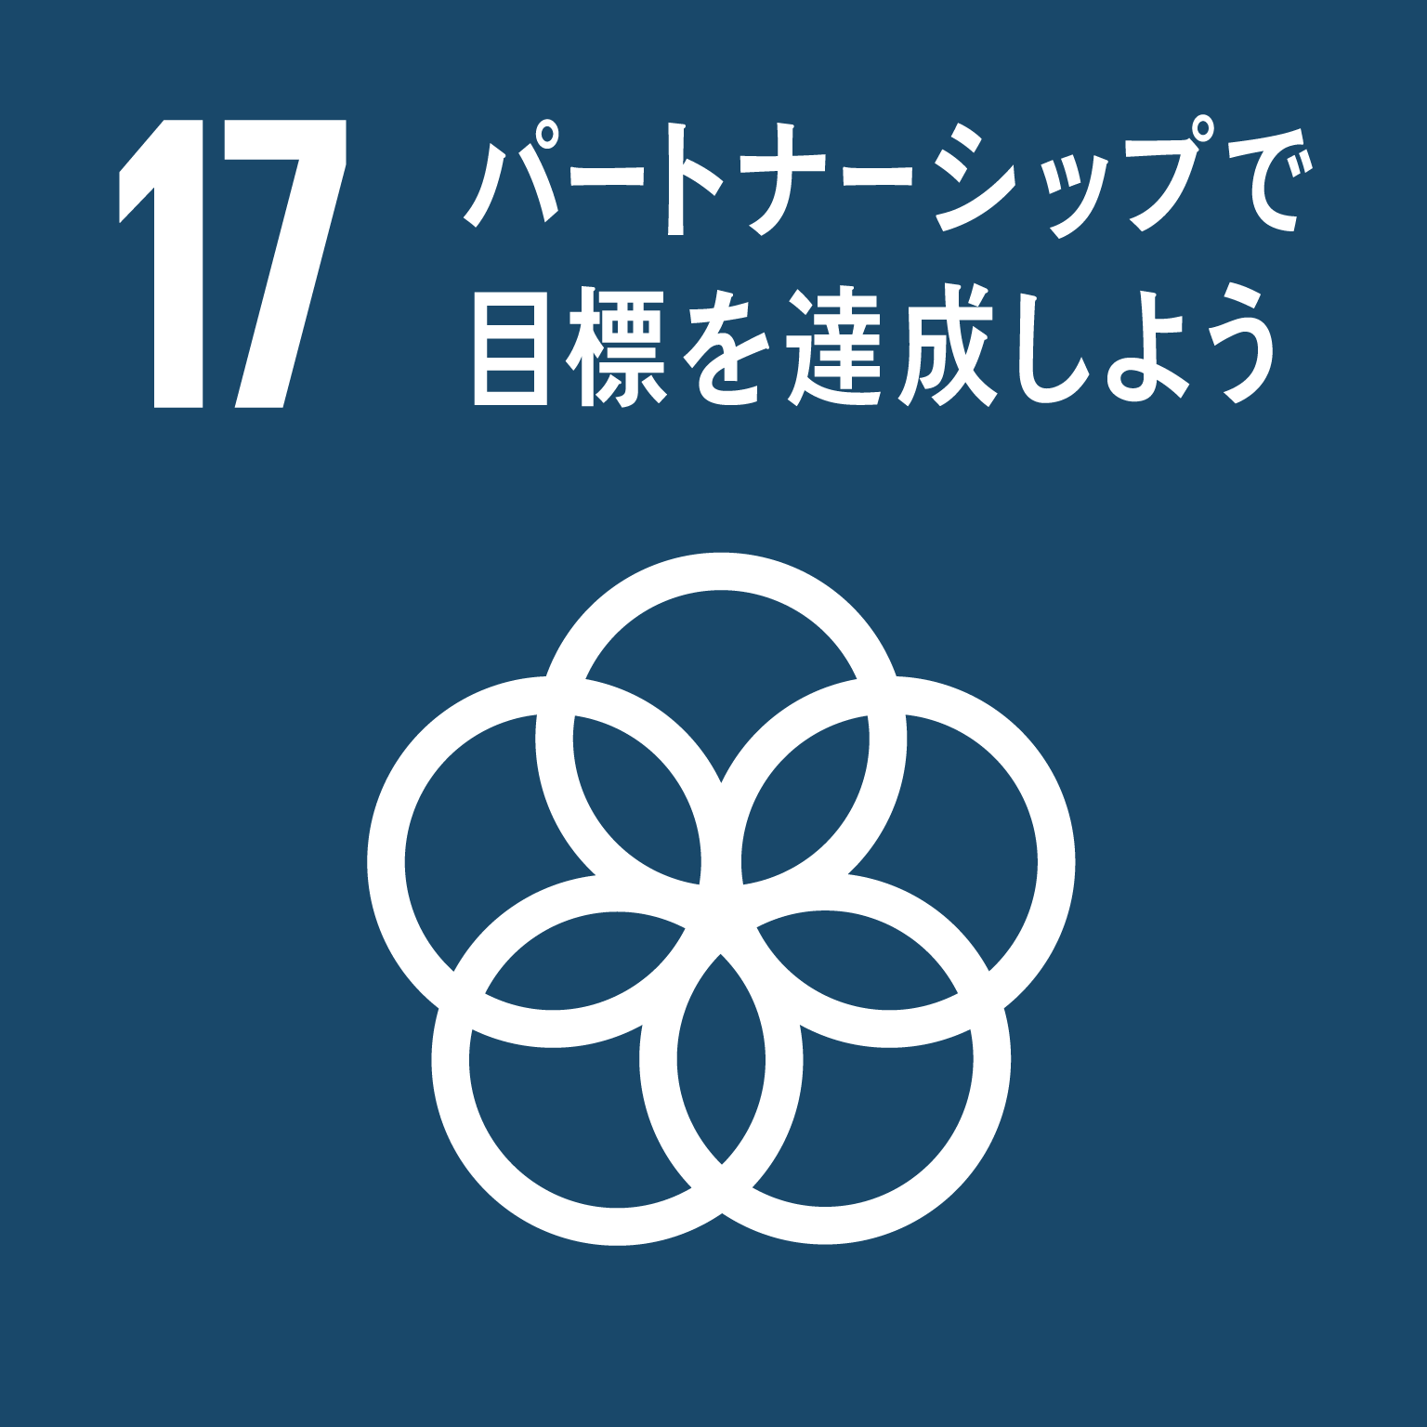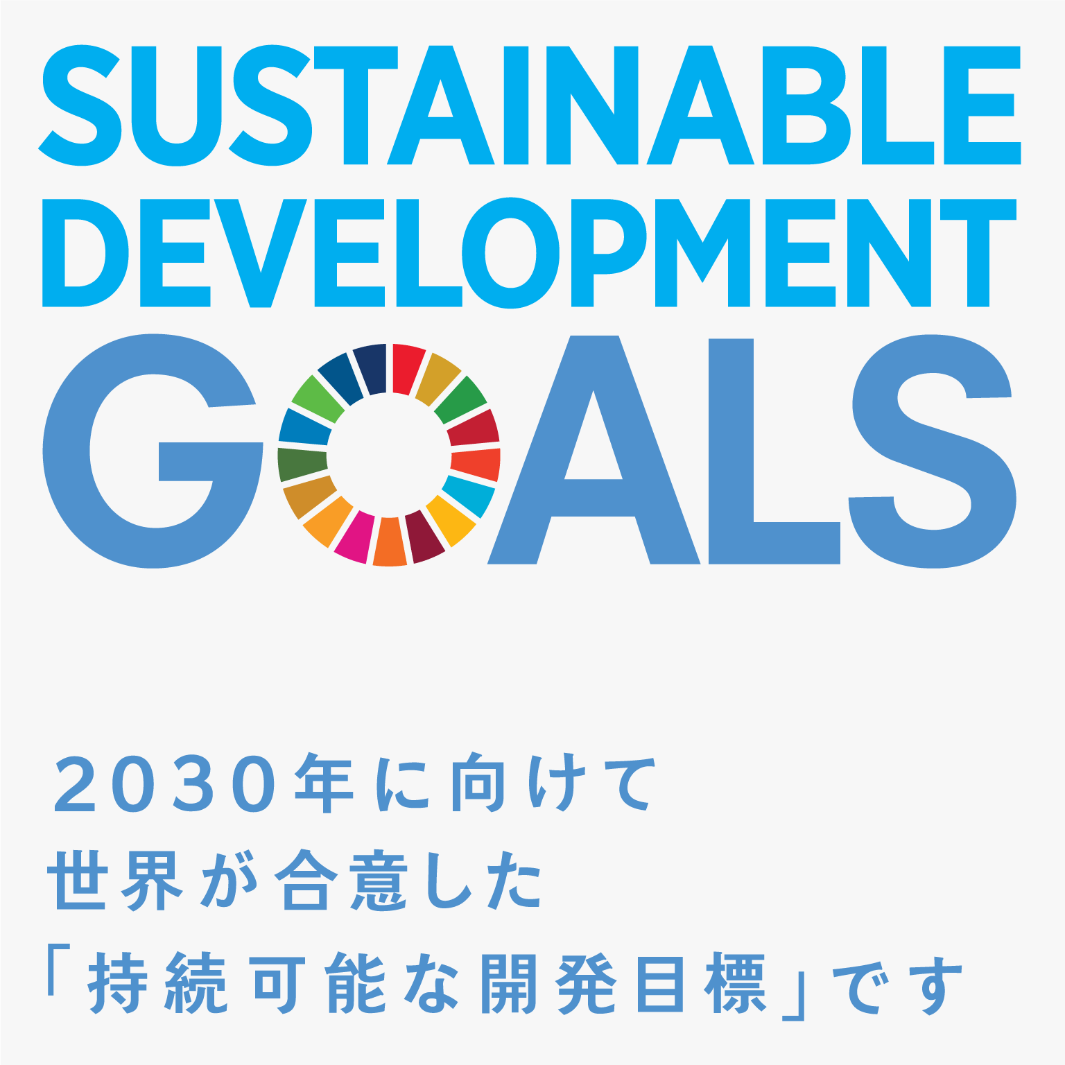

|  |
| --- |
| **２　計画の位置づけ** |

本計画は、再犯防止推進法第８条第１項に規定する「地方再犯防止推進計画」として策定するものです。

そして、令和２年３月に策定し、令和５年度で計画期間が満了する大阪府再犯防止推進計画の次期計画として位置付けられ、本府における再犯防止の推進と関連する施策を体系的に整理し、取組を進めていくものです。

また、本計画は、大阪府障害者等の雇用の促進等と就労の支援に関する条例（平成21年大阪府条例第84号。以下「ハートフル条例」という。）等の関連条例や、「『いのち輝く未来社会』をめざすビジョン」、「大阪府地域福祉支援計画」などの関連計画と、整合及び連携を図ります。

|  |
| --- |
| **３　定義** |

本計画において、「犯罪をした者等」とは、犯罪をした者又は非行少年若しくは非行少年であった者をいい、警察で微罪処分になった者、検察庁で起訴猶予処分になった者、裁判所で全部執行猶予になった者、入所受刑者、保護観察に付された者、満期釈放者等を含みます。

また、「再犯の防止等」とは、犯罪をした者等が犯罪をすることを防ぐこと（非行少年の非行をなくすこと及び非行少年であった者が再び非行少年となることを防ぐことを含む。）をいいます。

|  |
| --- |
| **４　基本方針** |

再犯防止推進法第３条の規定及び国の「第二次再犯防止推進計画」を踏まえ、次のとおりとします。

①　犯罪をした者等が、地域社会において孤立することなく、府民の理解と協力を得て再び地域社会を構成する一員となることを支援することにより、犯罪をした者等が円滑に社会に復帰することができるようにすることを旨として再犯防止に取り組みます。

②　犯罪被害者等が存在することを十分に認識し、犯罪をした者等が犯罪の責任等を自覚すること及び犯罪被害者の心情等を理解することの重要性を踏まえて、再犯防止に取り組みます。

③　国・地方公共団体・民間の緊密な連携協力を確保し、各々の適切な役割分担を踏まえて、切れ目のない取組を実施します。

④　再犯防止の取組を広報することなどにより、広く府民の関心と理解を醸成します。

|  |
| --- |
| **５　計画期間** |

本計画の計画期間は、令和６(2024)年度から令和10(2028)年度までの５年間とします。

|  |
| --- |
| **６　めざす姿** |

誰もが何かの弾みやきっかけで罪を犯してしまう可能性を有しています。不条理にも犯罪の被害に遭った人やその家族等に対して支援の手が差し伸べられるべきなのは当然のことですが、犯罪をした者等に対しても、真摯に反省し社会復帰に臨むのであれば、その立ち直りを助け、間違っても再び罪を犯し、新たな被害者が生まれることのないようにしなければなりません。

こうした考え方の下、本計画では、再犯によって新たな被害者が生まれることのないよう、犯罪をした者等が、地域社会において孤立することなく、府民の理解と協力を得て立ち直り、再び地域社会を構成する一員として、ともに生き、支え合う社会の実現を図ることで、刑法犯検挙人員に占める再犯者の割合及び新受刑者に占める再入者の割合の抑制をめざします。



|  |
| --- |
| **第２章　基本的な施策** |

府は、前章４で記した基本方針にのっとり、次のことに取り組みます。

①　就労・住居の確保

②　保健医療・福祉サービスの利用の促進

③　非行の防止等

④　犯罪をした者等の特性に応じた効果的な支援

⑤　民間協力者の活動の促進及び広報・啓発活動の推進

⑥　国、民間団体等との連携強化

|  |
| --- |
| **１　就労・住居の確保** |

|  |
| --- |
| **(1)　就労の確保** |

《現状と取組方向》

令和４年の大阪保護観察所における保護観察終了者1,215人のうち、保護観察終了時に無職である者の数は348人で、28.6％を占めています。また、大阪府内のハローワークにおける刑務所出所者等総合的就労支援対策の対象者のうち就職した者の数は平成30年と比べると減少しています。

そして、大阪保護観察所に登録している協力雇用主の数は近年増加傾向にありますが、そのうち実際に刑務所出所者等を雇用されている協力雇用主の割合は3.1％と少なく、「平成31年協力雇用主に対するアンケート調査」によると、雇用した者の約50％が半年以内に退職しています。

さらに、令和４年犯罪白書によると再犯者の約70％が無職であり、不安定な就労が再犯リスクとなっていることから、犯罪をした者等の就労の確保に努め、生活基盤の安定が図れるよう取り組みます。

大阪保護観察所において保護観察終了時に無職である者の数の推移

（仮釈放者及び保護観察付全部執行猶予者）〔データ提供：法務省〕

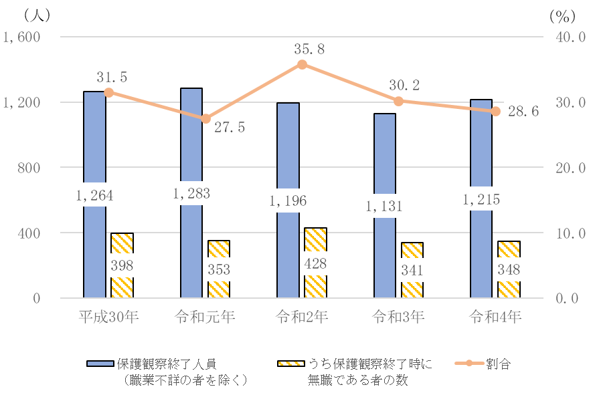

大阪府内のハローワークにおける刑務所出所者等総合的就労支援対策の

対象者のうち就職した者の数の推移〔データ提供：法務省〕

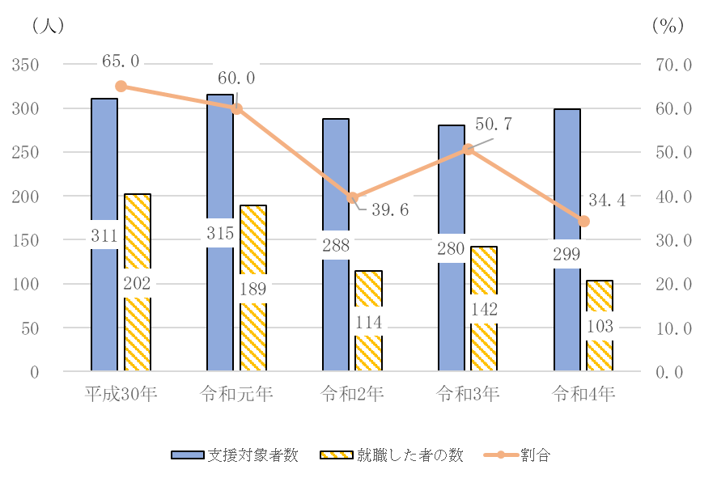

大阪保護観察所に登録している協力雇用主数及び実際に雇用している協力雇用主数の推移（平成31年まで４月１日現在、令和元年から10月１日現在）

〔データ提供：法務省〕

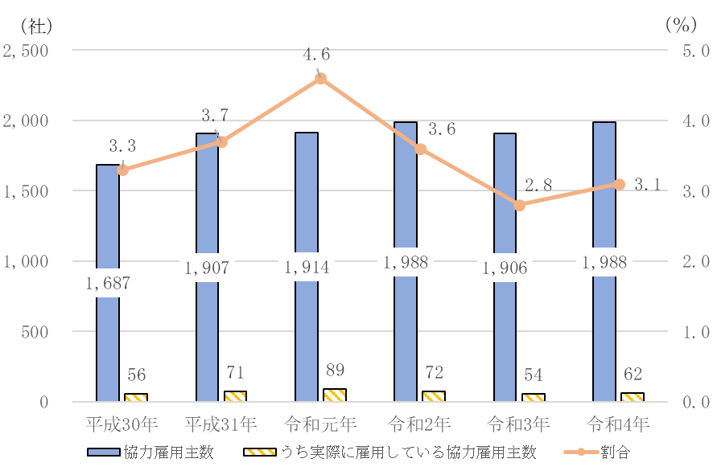

大阪保護観察所に登録している協力雇用主に雇用されている刑務所出所者等数の推移（各年４月１日現在）〔データ提供：法務省〕

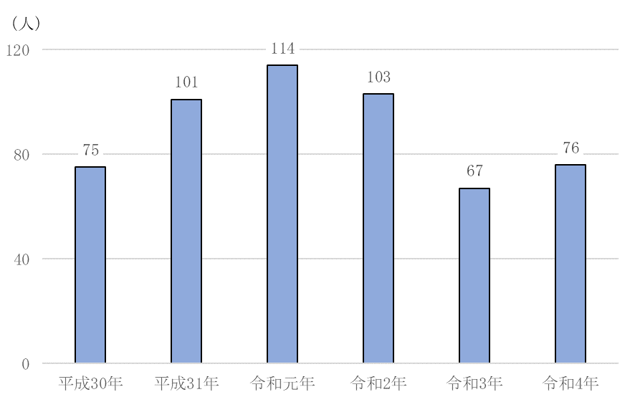

刑務所再入所者で再犯時に無職である者の数と割合の推移〔出典：「犯罪白書」〕

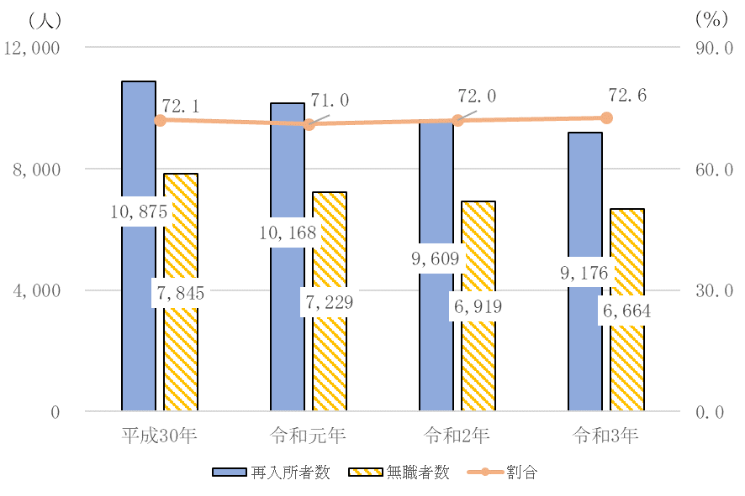

《具体的施策》

▼協力雇用主による犯罪をした者等の雇用を促進するための措置

協力雇用主による犯罪をした者等の雇用が促進されるよう、次のことに取り組みます。

* 総合評価方式一般競争入札における取組

ハートフル条例第12条の２に基づき、庁舎清掃業務委託契約等の総合評価方式一般競争入札において、大阪保護観察所に協力雇用主として登録した事業者及び保護観察対象者等を雇用した事業者を評価する取組を実施します。【治安対策課、総務委託物品課、発注所管各課】

* 公の施設の指定管理者の選定における取組

ハートフル条例第12条の２に基づき、府の公の施設の指定管理者選定において、大阪保護観察所に協力雇用主として登録し、保護観察対象者等を雇用した事業者を評価することとしています。【治安対策課、行政経営課、施設所管各課】

* 府域に所在する国機関への働きかけ

府域に所在する国機関、とりわけ法務省の地方機関に対して、入札参加資格審査、総合評価方式一般競争入札などにおける優遇措置を導入し、協力雇用主による公共調達の受注の機会を増やすよう要請していきます。【治安対策課】

▼府による保護観察対象者等の直接雇用

保護観察対象者等の円滑な社会復帰に向けて、大阪保護観察所から推薦を受けた保護観察対象少年等を府の非常勤職員として短期雇用し、就労の機会を提供しつつ、民間企業等への恒久的な就職へとつなげていく取組を実施します。【治安対策課】

▼生活困窮者自立支援事業

　一般就労への移行が困難な生活困窮者に対して支援を行う就労準備支援事業においては、必要とする社会資源の開発や連携の仕組みづくりなどを効率的に実施するため、単独自治体で運営が難しい福祉事務所設置自治体を中心に、広域で実施できる体制を整えます。【地域福祉課】

|  |
| --- |
| **(2)　住居の確保** |

《現状と取組方向》

令和４年に大阪府内の刑務所を出所した者748人のうち、出所時に帰住先がない者は252人で、その割合は33.7％と増加傾向にあり、令和４年犯罪白書によると再犯者の約20％が住所不定となっています。

そして、令和４年度に大阪府内の更生保護施設及び自立準備ホームにおいて一時的に居場所を確保した者の数は425人に上ります。

犯罪をした者等の恒久的・安定的な住居の確保に向け、状況の改善に取り組みます。

大阪府内の刑務所を出所した者※のうち、出所時に帰住先がない者の数の推移

（※ 府内の各刑務所には、居住地が大阪府以外の者も収容されている。）

〔データ提供：法務省〕

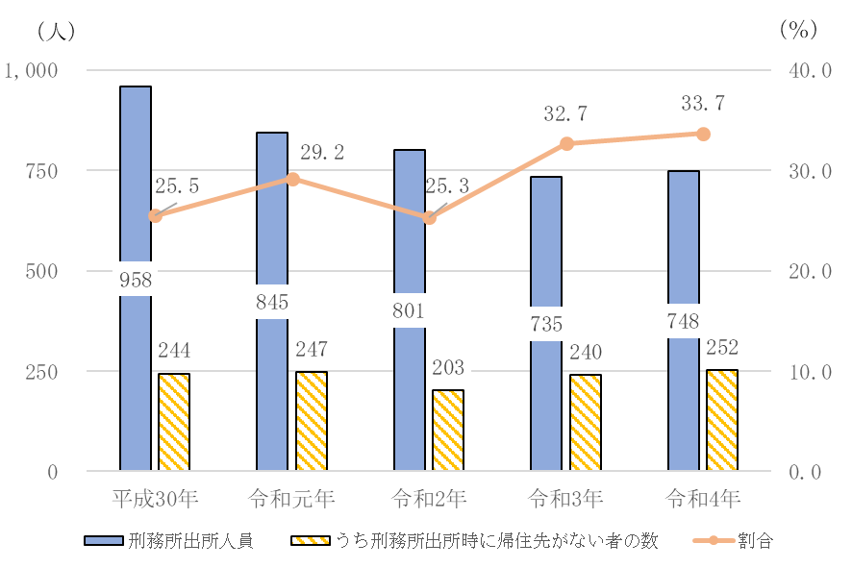

大阪府内の更生保護施設及び自立準備ホームにおいて一時的に居場所を

確保した者の数の推移〔データ提供：法務省〕

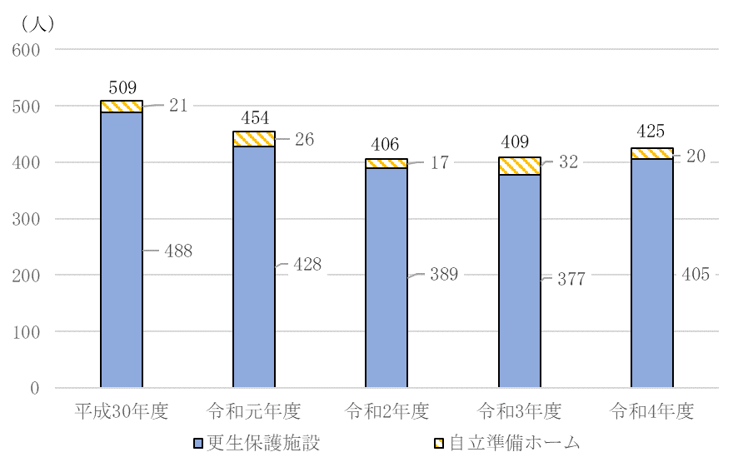

《具体的施策》

▼更生保護対象者への居住支援体制の充実

「住宅確保要配慮者に対する賃貸住宅の供給の促進に関する法律（「住宅セーフティネット法」）」に基づき、更生保護対象者を含む住宅確保要配慮者の居住の安定を確保するため、入居を拒まない賃貸住宅の登録を進めるとともに、市区町村単位での居住支援協議会の設立など地域の特性に応じた居住支援体制の構築を促進します。【居住企画課】

▼府営住宅への入居における配慮

国土交通省からの通知「『再犯防止等の推進に関する法律』に基づく犯罪をした者等の公営住宅への入居について」（平成29年12月15日付国住備第120号住宅局長通知）において、同法の趣旨、地域の住宅事情等を総合的に十分勘案の上、犯罪をした者等の公営住宅への入居についての配慮や留意点が示されています。府営住宅への犯罪をした者等の入居に関しては、当該通知の趣旨や府営住宅の状況等も踏まえ適切に対応します。【経営管理課】

|  |
| --- |
| **２　保健医療・福祉サービスの利用の促進** |

|  |
| --- |
| **(1)　高齢者又は障がい者のための取組** |

《現状と取組方向》

大阪府警察における令和４年の刑法犯検挙人員13,869人のうち高齢者(65歳以上)は2,666人（19.2％）と、およそ５人に１人が高齢者という状況になっています。また、検挙された高齢者のうち再犯者は1,339人（50.2％）と、全体の約半数を占めています。

罪名別では、窃盗（万引き）で検挙された高齢者が1,101人に上り、全体を占める割合は、少年よりも高齢者が高い状況が続いています。

また、全国の令和３年の刑法犯検挙人員175,041人のうち精神障がい者等は1,254人で、全体に占める割合は0.7％ですが、令和３年の刑法犯の新受刑者数10,265人のうち精神障がい者等は1,567人で15.3％を占めています。

「大阪府地域福祉支援計画」においても、再犯防止に向けた支援体制の構築を進めていくことを記載しています。今後、一般的な福祉施策も活用し、犯罪をした高齢者等に対する総合的な支援に取り組みます。

大阪府警察が検挙した刑法犯検挙人員中の高齢者(65歳以上)の推移

〔データ提供：大阪府警察〕

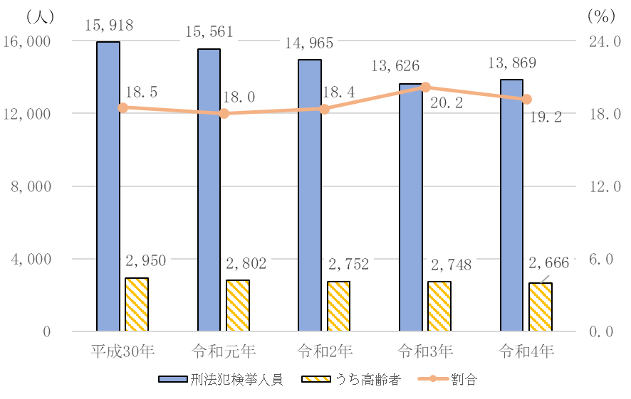

大阪府警察が検挙した高齢者（65歳以上）中の再犯者数及び再犯者率の推移

〔データ提供：大阪府警察〕

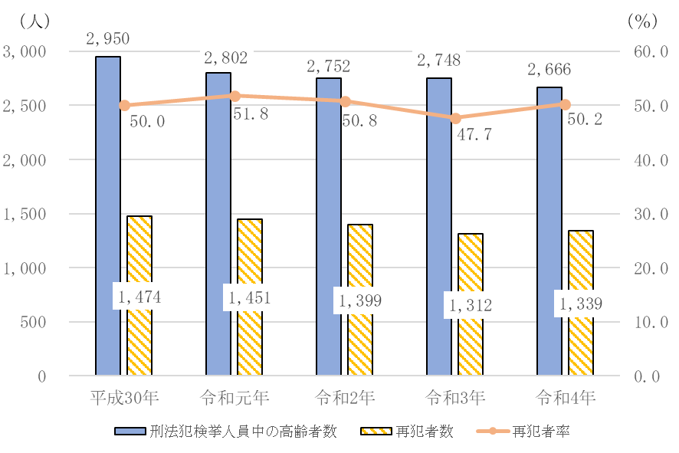

大阪府警察が検挙した窃盗（万引き）犯検挙人員中の高齢者と少年の推移

〔データ提供：大阪府警察〕

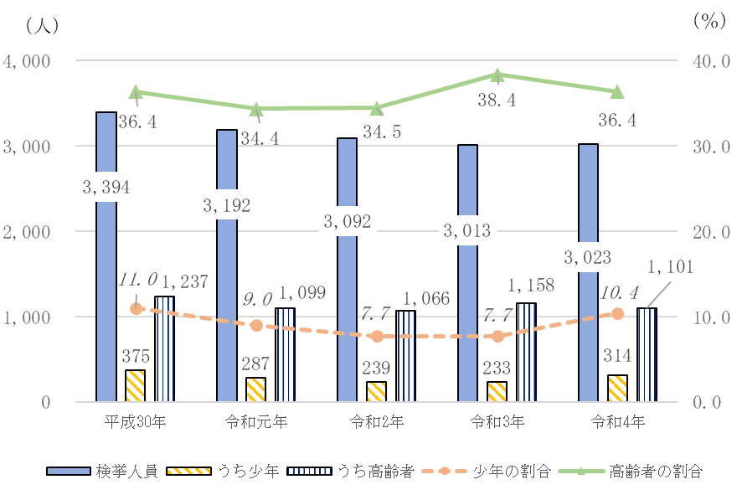

全国の刑法犯検挙人員のうちの精神障がい者等数の推移

〔出典：「令和４年版 犯罪白書」第４編第10章〕

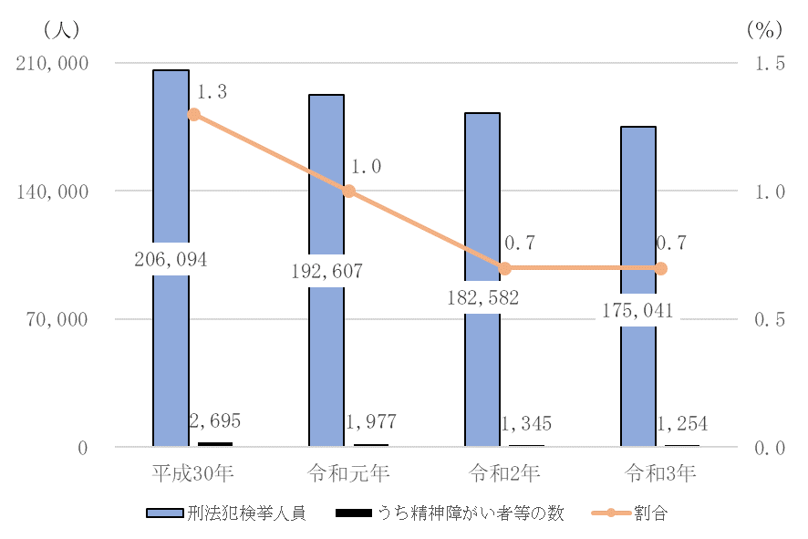

※「精神障害者等」は、「精神障害者」（統合失調症、精神作用物質による急性中毒若しくはその依存症、知的障害、精神病質又はその他の精神疾患を有する者をいい、精神保健指定医の診断により医療及び保護の対象となる者に限る。）及び「精神障害の疑いのある者」（精神保健福祉法23条の規定による都道府県知事への通報の対象となる者のうち、精神障害者以外の者）をいう。

全国の刑法犯の新受刑者数のうちの精神障がい者等数の推移

〔出典：「令和４年版 犯罪白書」第４編第10章〕

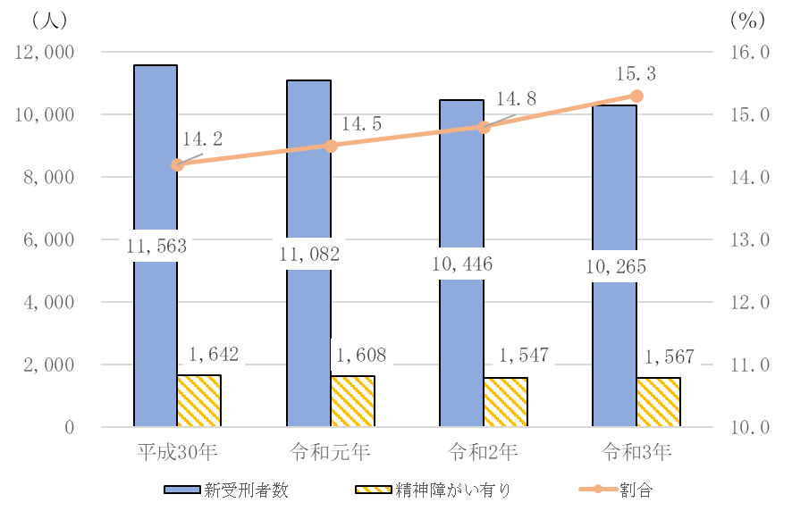

※「精神障害を有する者」は、刑事施設等において、知的障害、人格障害、神経症性障害、発達障害及びその他の精神障害（精神作用物質使用による精神及び行動の障害、統合失調症、気分障害等を含む。）を有すると診断された者をいう。

《具体的施策》

▼大阪府地域生活定着支援センター事業

大阪府地域生活定着支援センターにおいて、高齢又は障がいにより、福祉的な支援を必要とする犯罪をした者等に対し、刑事司法関係機関（保護観察所、刑務所、少年刑務所、拘置所、少年院、留置施設、検察庁及び弁護士）や地域の福祉関係機関等と連携・協働しつつ、刑事上の手続き又は保護処分による身体の拘束中から釈放後まで一貫した相談支援等を実施し、その社会復帰及び地域生活への定着を支援します。【地域福祉課、大阪府地域生活定着支援センター】

▼地域包括支援センターの機能強化支援

市町村が設置している地域包括支援センターが、地域包括ケアの中核機関として、高齢者に対する総合相談支援、権利擁護、認知症対策、地域ケア会議の開催等の業務を円滑に実施していけるよう、研修の実施等を通じ、関係職員の資質向上を図ります。【介護支援課】

▼認知症サポーターの養成

認知症を正しく理解し、認知症の人や家族を温かく見守り支えていく役割を担う「認知症サポーター」について周知を図り、養成講座の受講を勧奨して、「認知症サポーター」の養成に取り組みます。【介護支援課】

▼障がい者支援施設「つばさ」の運営

障がい者支援施設　府立砂川厚生福祉センター「つばさ」において、概ね青年期の年齢にあり、家庭や地域において生活及び社会的な習慣やルール、対人関係などの習得が困難なため、触法行為等の反社会性のある行動が顕著で、地域での対応が困難な状態の知的障がい者に対し、入所支援、自立訓練、就労移行支援を実施します。必要に応じて、ソーシャル・スキルズ・トレーニング(SST)、アンガー・コントロール・トレーニング(Act)、性学習(Se)、窃盗回避プログラムといった特別支援プログラムを提供します。【砂川厚生福祉センター】

|  |
| --- |
| **(2)　薬物依存症者のための取組** |

《現状と取組方向》

大阪府警察における令和４年の覚醒剤取締法違反による検挙人員は833人です。そのうち、同法違反の前科がある者が603人（72.4％）に上っており、再犯者率が高いことが特徴です。

また、令和４年に仮釈放や執行猶予処分となった薬物事犯で、大阪保護観察所において保護観察の対象となった904人のうち、保健医療機関等による治療・支援を受けた人数は15人と、全体の1.7％に留まっています。

薬物依存症者の回復と再犯の防止を図るため、本人のみならずその家族等を含めた支援や、治療・支援等を提供する保健医療機関の充実に取り組みます。

大阪府警察における覚醒剤取締法違反検挙者人員及び同法違反の

前科がある者の推移〔データ提供：大阪府警察〕

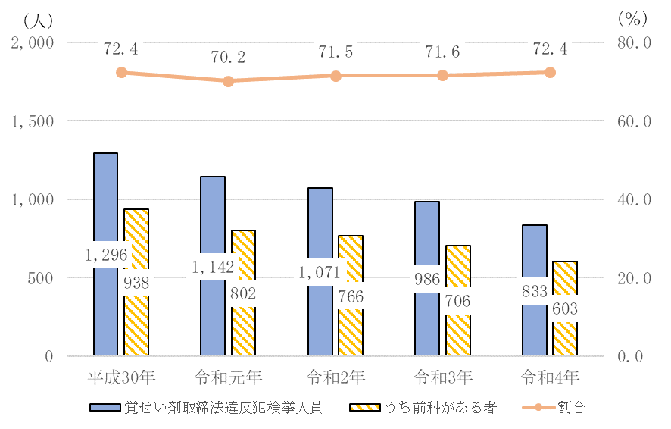

大阪保護観察所における薬物事犯保護観察対象者のうち、保健医療機関等

による治療・支援を受けた者の数と割合の推移〔データ提供：法務省〕

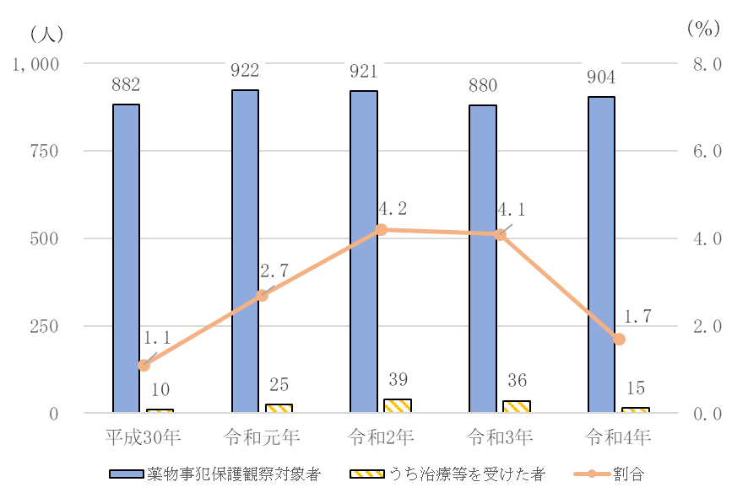

《具体的施策》

▼薬物の乱用防止に関する総合的な対策の実施

薬物の乱用を防止するため、国・府・市等関係機関で大阪府麻薬覚醒剤等対策本部を組織し、大阪薬物乱用「ダメ。ゼッタイ。」第六次戦略（令和６年3月策定予定）に基づき、啓発対策、依存症者対策、取締対策を推進します。【薬務課】

▼依存症相談、集団プログラム（本人・家族）、専門研修の実施

大阪府こころの健康総合センターを依存症相談拠点支援センターとし、薬物をはじめとする依存症専門相談窓口を設けるとともに、薬物の問題で困っている方を対象に薬物に頼らない生活を取り戻すことをめざす集団回復プログラムや、本人の薬物の問題に悩む家族を対象に薬物問題の正しい理解とその対応について学ぶ家族サポートプログラムを開催します。また、医療機関・関係機関の職員等を対象とした専門研修を実施し、薬物依存症の治療・支援等ができる人材の養成に取り組みます。【大阪府こころの健康総合センター】

さらに、薬物をはじめとする依存症の相談拠点である保健所において、薬物依存症本人やその家族等への相談支援を実施するほか、薬務課においては相談窓口の案内を行います。【地域保健課、薬務課】

また、大阪府警察では、「覚醒剤110番」において、覚醒剤に関する相談や情報の提供に対応します。【警察本部薬物対策課】

▼大阪アディクションセンター(ＯＡＣ)の運営

依存症に関する府全体の大きなネットワークとして、府内の支援機関や団体が加盟する「大阪アディクションセンター」を設置し、加盟機関・団体が情報共有・連携しながら、依存症の本人及び家族等の相談・治療・回復を途切れなく支援します。【大阪府こころの健康総合センター】

▼依存症の医療提供体制の強化

大阪府の精神科の基幹病院である大阪精神医療センターにおいて、薬物依存症等の相談並びに治療プログラムを提供します。【(地独)大阪府立病院機構】

また、「依存症専門医療機関」及び「依存症治療拠点機関」を選定し、薬物依存症の治療を提供できる専門医療体制の強化と、専門医療機関の周知を図ります。【地域保健課】

|  |
| --- |
| **３　非行の防止等** |

|  |
| --- |
| **(1)　非行の防止** |

《現状と取組方向》

令和４年の大阪府警察による刑法犯検挙人員13,869人のうち、犯罪少年（14歳以上20歳未満）の検挙人員は、1,731人（12.5％）であり、検挙人員及びその割合は減少傾向にありますが、犯罪少年の刑法犯検挙人員のうち、675人（39.0％）が再犯者です。

非行や再非行の防止に当たっては、少年の特徴・心情を深く理解するとともに、家庭や学校、地域などの少年を取り巻く社会的環境を踏まえた対応が必要なことから、教育、警察、福祉の関係機関が連携し地域で青少年に関わる各種団体等とともに取組を推進します。

大阪府警察における刑法犯検挙人員、刑法犯検挙人員のうちの犯罪少年

及びその割合の推移〔データ提供：大阪府警察〕

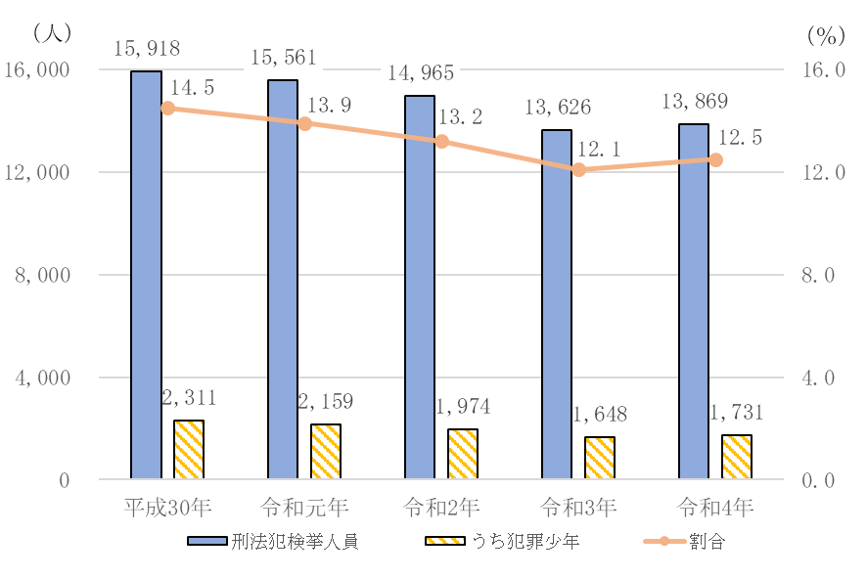

大阪府警察における犯罪少年の刑法犯検挙人員に占める再犯者数の推移

〔データ提供：大阪府警察〕

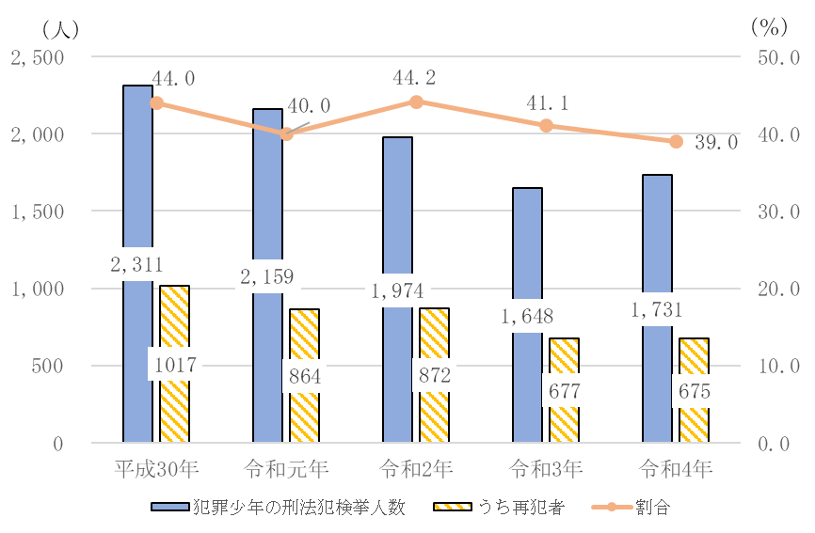

《具体的施策》

▼大阪府少年サポートセンターの運営

大阪府少年サポートセンターは、全国に先駆けた行政と警察の共同運営によるものであり、非行防止活動のキーステーションとして府内10カ所に設置しています。

各センターには、警察本部が警察官と公認心理師等の資格を有する少年育成心理職を配置する「少年育成室」を、知事部局がケースワーカー（社会福祉職）を配置する「育成支援室」を設け、両室の連携の下、非行の未然防止や立ち直り支援等、少年の健全育成のための活動を行います。

また、非行の低年齢化を防ぐため、中学生になる前段階の小学校高学年を対象として、非行防止・犯罪被害防止教室を実施し、規範意識の醸成や犯罪被害を防止するための啓発活動などを行います。【子ども青少年課、警察本部少年課】

▼少年非行防止活動ネットワークの活動支援

少年非行防止活動ネットワークは、少年非行の未然防止を図るとともに、少年が犯罪に巻き込まれることを防ぐことを目的に、青少年指導員、自治会、ＰＴＡ、市町村職員、教員等が参画する地域ネットワークです。

府内の全市町村において構築されており、地元警察署や少年サポートセンター等とも連携して、巡回指導や声かけ活動を実施するなど、少年非行の未然防止等に取り組んでいます。

府は、この地域ネットワークの活性化を図るため、研修や巡回への同行指導などの支援を行います。【子ども青少年課】

▼少年補導協助員による立ち直り支援

少年補導協助員制度は、中学生を中心とする非行グループ等に対して、民間有志のご協力を得て非行からの立ち直りに向けた指導を行うため、知事部局と警察本部が連携し、全国に先駆け昭和38年に設けた制度です。

知事及び警察本部長が委嘱している少年補導協助員（約200人）が、１対１の面接指導や家庭訪問・学校訪問などの個人指導や、レクリエーション活動やグループカウンセリングなどの集団指導を行っており、少年の立ち直りを支援します。【子ども青少年課、警察本部少年課】

▼青少年指導員による青少年の健全育成と非行防止

青少年指導員制度は、地域における青少年の健全育成活動と非行防止活動を推進することを目的に設けられた制度であり、青少年指導員は市町村長又は市町村教育長により委嘱されます。

青少年指導員は、子ども会等地域の青少年団体の育成指導、市民祭り等の行事の際のパトロール指導、街頭での啓発活動や青少年の相談などの活動を行っており、府はこれらの活動が効果的に実施されるよう側面から支援します。【子ども青少年課】

|  |
| --- |
| **(2)　修学支援** |

《現状と取組方向》

令和３年における少年院入院者（入院に係る非行時の居住地が大阪府の者）の非行時における最終学歴をみると、168人中61人が高校中退、39人が高校在学であり、全体の構成比でみるとそれぞれ36.3％（１位）、23.2％（２位）で、合わせて59.5％を占めています。

令和４年度の大阪府立高等学校（全日制の課程）における中途退学の状況をみると、中途退学者数は1,500人で、５月１日現在の在籍者数105,235人に対する中途退学者の割合（中途退学率）は1.43％となっています。

中途退学した理由としては、「進路変更」が最も多く664人で44.3％、次いで「学校生活・学業不適応」が510人で34.0％となっています。

また、学年別にみると、１年生の中途退学者は、568人で中途退学者全体の37.9％を占めています。

学歴が就職等において不利に作用し、その結果として社会生活に適応できずに非行や犯罪を繰り返す悪循環に陥ってしまう者も多く存在していることから、非行をした少年の継続した学びや、進学・復学のための支援に取り組みます。

令和３年:少年院入院者の非行時における最終学歴（入院に係る非行時の

居住地が大阪府の者）〔データ提供：法務省大阪矯正管区〕

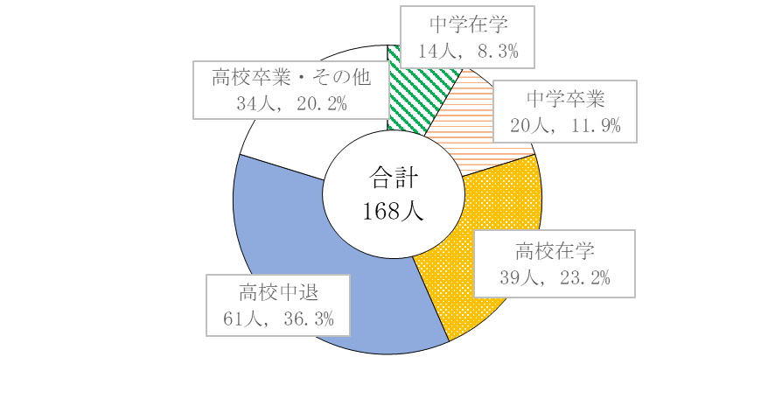

大阪府立高等学校（全日制の課程）の在籍者数と中途退学者数の推移

〔出典：大阪府教育庁〕

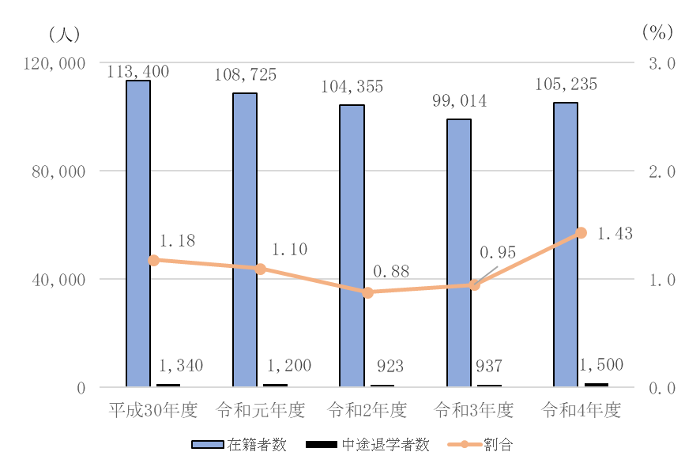

令和４年度:大阪府立高等学校（全日制の課程）における中途退学者の理由別状況〔出典：大阪府教育庁〕

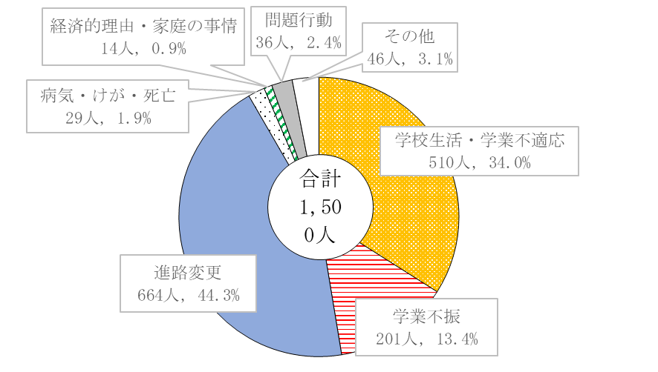

令和４年度:大阪府立高等学校（全日制の課程）における中途退学の学年別状況〔出典：大阪府教育庁〕

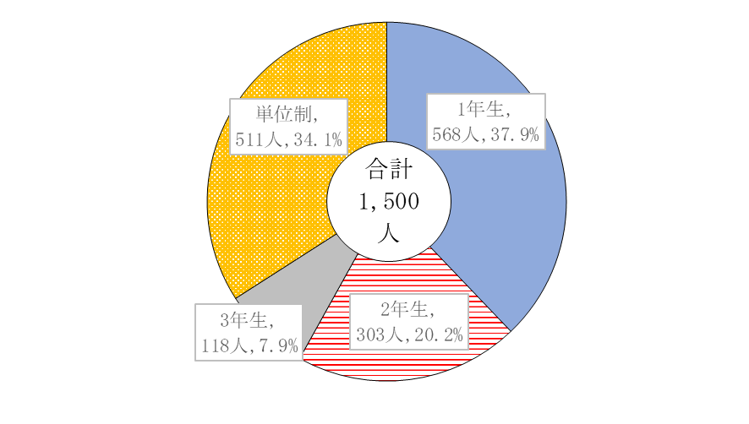

《具体的施策》

▼中途退学の未然防止に向けた総合的な取組

高校中途退学の未然防止に向けて、府立高校全校で行う重点的な取組の方向性を「中高連携」「人間関係づくり」「基礎学力の向上」の３つに定め、平成22 年３月にガイドライン「中退の未然防止のために～１年生を中心とした取組の要点と具体例～」を作成しました。平成26 年度からは、生徒個々の状況に応じた適切な支援の充実のために、中学校までの学びや育みを引き継ぐことを目的とした「高校生活支援カード」を全校実施するとともに、福祉の観点からの支援の充実に向けてスクールソーシャルワーカーを配置しており、高校中途退学の未然防止に向けた総合的な取組を進めます。【高等学校課】

▼児童自立支援施設「修徳学院」における学習支援

児童福祉法に基づき、不良行為を行い、又は行うおそれのある児童等を入所させ、個々の児童の状況に応じて必要な指導を行い、その自立を支援することを目的に設置された児童自立支援施設「修徳学院」では、院内に柏原市立桜坂小中学校を設置しています。学院職員と学校教員との連携の下、児童の能力・適性に応じたきめ細やかな指導を実施することで、入所中の児童に対して、学力保障、進路保障を中心とした自立支援を行っています。【修徳学院】

|  |
| --- |
| **４　犯罪をした者等の特性に応じた効果的な支援** |

|  |
| --- |
| **(1)　性犯罪者に対する取組** |

《現状と取組方向》

性犯罪（強制性交等・同致死傷、強制わいせつ・同致死傷）による新受刑者（入所に係る犯行時の居住地が大阪府の者）の令和３年の状況をみると、39人のうち、12人（30.8％）が複数回入所者で、６人（15.4％）が累犯（懲役に処せられた者が、刑の終了又は免除の日から５年以内にさらに有期懲役に処すべき場合又はそのような犯罪が３回以上続く場合のこと。）という状況です。

性犯罪者に対する取組としては、「大阪府子どもを性犯罪から守る条例」に基づいて、刑事施設に服役した者で一定の条件を満たす者に対してカウンセリング等の支援を行っています。しかし、矯正施設対象外の性犯罪者に対する支援が課題となっています。そこで、大阪府では令和５年度から不起訴等で実刑を受けていない者に対する心理カウンセリング支援を行っています。新たな被害を生まないためにも、性犯罪者による再度の加害行為の防止に向けて取り組みます。

令和３年:性犯罪による新受刑者の入所回数別及び累犯・非累犯別の状況

（入所に係る犯行時の居住地が大阪府の者）〔データ提供：法務省大阪矯正管区〕

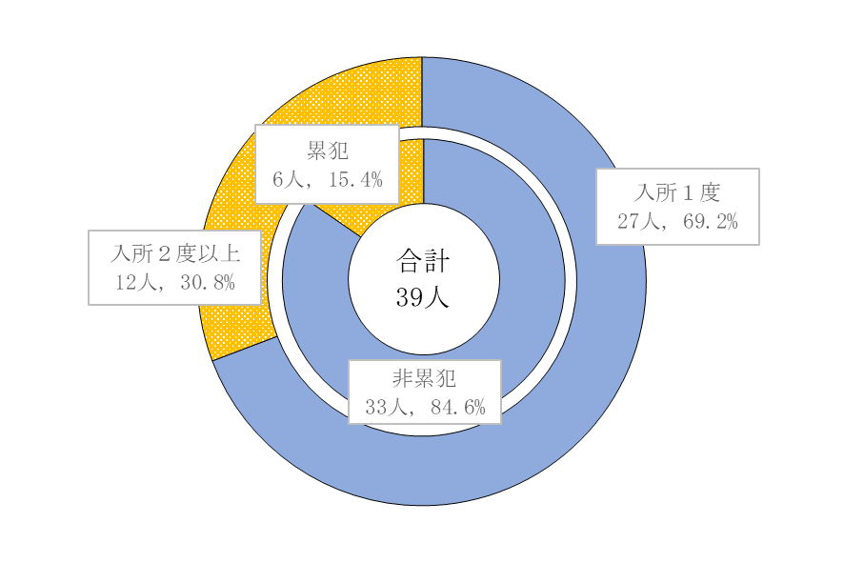

《具体的施策》

▼「大阪府子どもを性犯罪から守る条例」に基づく取組

大阪府では、性犯罪の中でも、とりわけ子どもに対する性犯罪は、子どもの人権と尊厳を踏みにじり、身体的及び心理的に深刻な影響を与えて子どもの健やかな成長を著しく阻害するばかりでなく、その家族はもとより地域社会にも重大な影響を及ぼすことから、子どもが性犯罪の被害に遭わない、その加害者を生み出さない社会の実現をめざし、平成24年10月に「大阪府子どもを性犯罪から守る条例」を制定しました。

当該条例では、13歳未満の子どもに対し、不安を与える行為及び威圧する行為等の禁止などを規定しているほか、18歳未満の子どもに性犯罪を行い、刑事施設に服役の上、刑期の満了の日から５年を経過しない者で府の区域内に住所を定めた者に対して住所等の届出義務を課すとともに、社会復帰に関する相談その他必要な支援を行うことを規定しており、届出者の希望により心理カウンセリングを実施します。【治安対策課】

▼警察による再犯防止対策

法務省の協力を得て、子どもに対する不同意わいせつ罪、不同意性交等罪などの性犯罪により懲役又は禁錮の刑を執行された者について、出所後の継続的な所在確認や面談など再犯防止に向けた支援を実施します。【警察本部府民安全対策課】

▼性犯罪者に対する心理カウンセリング支援制度【入口支援（実刑を受けていない方への支援）】［新規］

盗撮や痴漢などの特定の性犯罪を行い、起訴猶予等の処分を受けた者を対象に、再犯を防止するための心理カウンセリング支援を実施します。【治安対策課】

|  |
| --- |
| **(2)　ストーカー加害者に対する取組** |

《現状と取組方向》

平成12年にストーカー行為等の規制等に関する法律（以下「ストーカー規制法」という。）が制定され、ストーカー行為（同一の者に対し、恋愛感情その他の好意の感情又はそれが満たされなかったことに対する怨恨の感情を充足する目的で、恋愛感情等の対象者又はその配偶者等に対し、つきまとい等の行為を反復してすること。）に対する規制や処罰、その相手方に対する援助の措置等について規定されました。

大阪府警察によるストーカー規制法違反の検挙件数は、年により変動はあるものの増加傾向にあり、令和４年は69件に上っています。また、ストーカー行為をしている者による殺人暴行や傷害など、刑法その他の法律違反により検挙された件数も増加傾向で、令和４年で114件に上っています。

大阪府警察におけるストーカー事案の相談受理件数は、毎年1,000件前後で横ばい状態にあり、ストーカー規制法に基づく「警告」や「禁止命令等」といった規制を適正に実施していくことと併せ、ストーカー加害者等に対する精神医学的な治療や心理学的なカウンセリング等による再犯防止に取り組みます。

大阪府警察によるストーカー事案の検挙件数等の推移

〔データ提供：大阪府警察〕

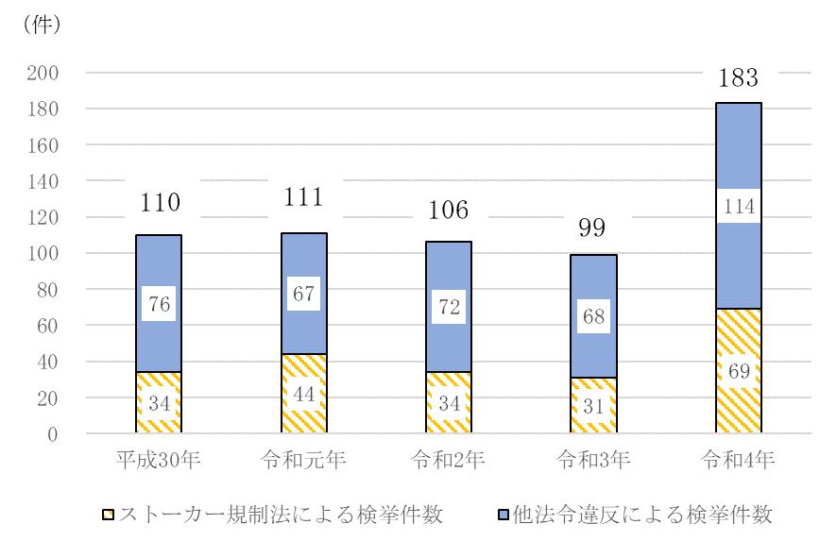

１ ストーカー規制法による検挙件数は、同法違反で検挙した件数全てを計上しています。

　　２ 他法令による検挙件数は、刑法犯及び特別法犯（ストーカー規制法を除く。）の検挙件数です。

大阪府警察におけるストーカー事案の相談受理件数等の推移

〔データ提供：大阪府警察〕

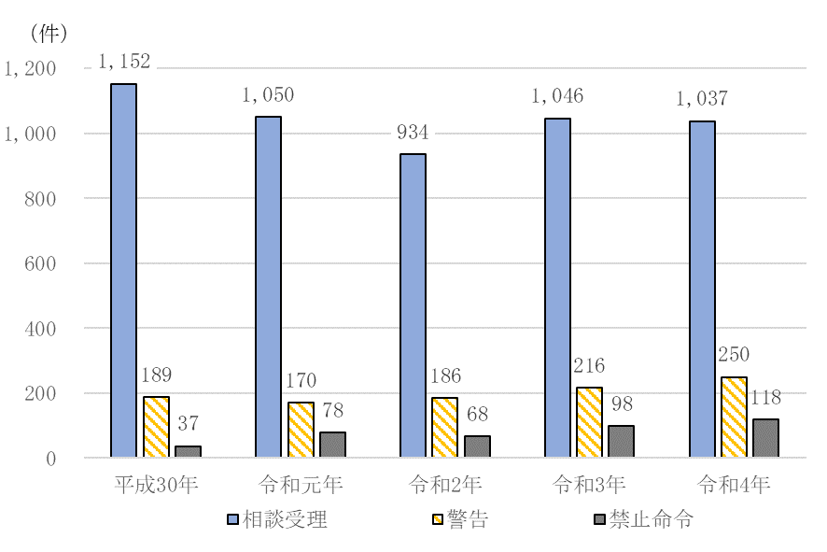

《具体的施策》

▼被害者への接触防止のための措置

大阪府警察では、ストーカー規制法に定められた「警告」や「禁止命令等」を積極的に実施し、被害者への接触の防止のための指導を徹底するほか、加害者の保護観察実施上の特別遵守事項の把握に努め、必要に応じ、仮釈放の取消しの申出又は刑の執行猶予の言渡しの取消しの申出を行うなど、ストーカー加害者に対する適切な措置を実施します。【警察本部生活安全総務課】

▼ストーカー加害者に対するカウンセリング等

精神医学的な治療や心理学的なカウンセリング等を受ける意思があるストーカー加害者に対して、精神科医療医師等と提携し、加害行為が精神疾患によるものであるかを判別し、その疾患に応じた適切な治療等へとつなげることにより、さらなるストーカー事案の発生の抑止を図ります。【警察本部生活安全総務課】

▼ストーカー加害者に対する公費負担カウンセリング制度［新規］

「警告」や「禁止命令等」の措置を講じた後も継続して行為を行うストーカー加害者のうち、治療に対する働きかけに同意したものの、経済的理由により医療機関への受診等を断念する加害者に向け、提携医療機関での公費負担によるカウンセリングを行います。【警察本部生活安全総務課】

|  |
| --- |
| **(3)　暴力団員の社会復帰に関する取組** |

《現状と取組方向》

令和４年に大阪府警察が検挙した暴力団員等の再犯者率は87.8％であり、暴力団員等以外の再犯者率である48.5％と比べると、暴力団員等が再び罪を犯す確率が非常に高いことが窺えます。

一方、大阪府における暴力団構成員及び準構成員の数は減少傾向にあり、令和４年末で1,600人です。また、令和４年に警察及び都道府県暴力追放運動推進センターからの離脱支援を受けて暴力団から離脱した者は約360人（「令和４年における組織犯罪の情勢」警察庁組織犯罪対策部）で、暴力団員等が再び犯罪に手を染めることを阻止するため、関係機関・団体と連携し、暴力団組織からの離脱・就労などの社会復帰支援を推進していきます。

令和４年:大阪府警が検挙した暴力団員等の再犯者率

〔データ提供：大阪府警察〕

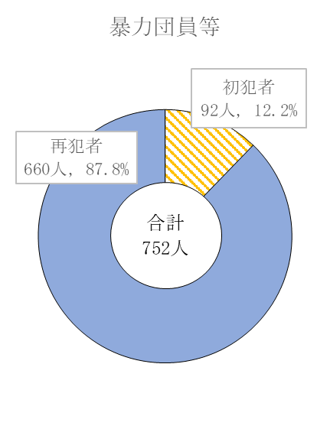 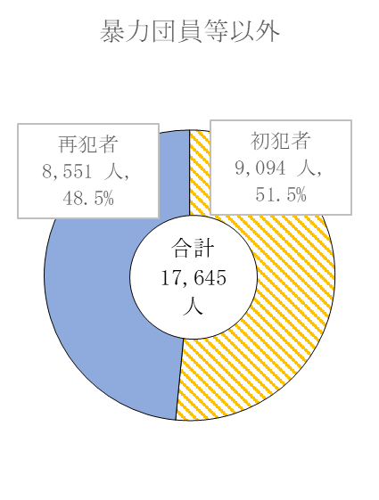

※刑法犯・特別法犯を合計した確定値

大阪府における暴力団構成員及び準構成員の数の推移

〔データ提供：（公財）大阪府暴力追放推進センター〕

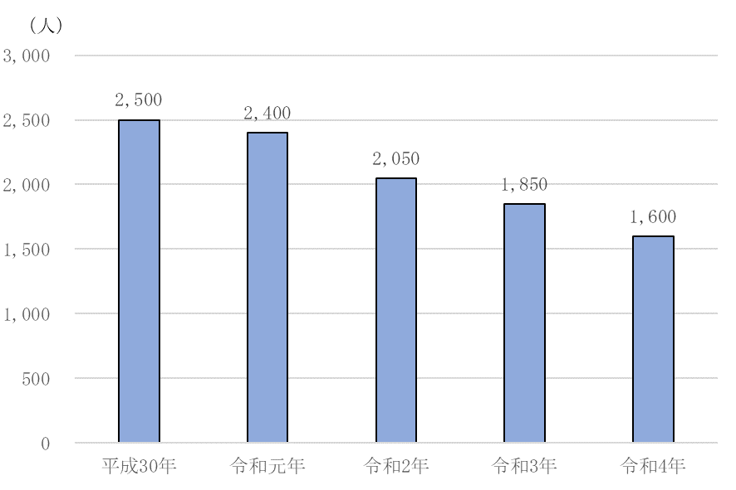

《具体的施策》

▼関係機関・団体と連携した暴力団員の離脱支援の推進

暴力団組織からの離脱を希望する暴力団員等に対して、（公財）大阪府暴力追放推進センター、矯正施設、保護観察所等と暴力団員の離脱に係る情報を適切に共有し、連携した離脱支援を行います。【警察本部捜査第四課】

▼関係機関・団体と連携した暴力団員の社会復帰支援の推進

暴力団組織から離脱し、就労などの社会復帰支援を希望する暴力団員等に対して、（公財）大阪府暴力追放推進センター、職業安定機関等と暴力団員の社会復帰支援に係る情報を適切に共有し、協賛企業への就労、口座開設の調整及び義指の作製などの社会復帰支援を行います。【警察本部捜査第四課】

|  |
| --- |
| **(4)　薬物依存症者のための取組（再掲）** |

《現状と取組方向》

２(2)で既述したとおり、大阪府警察における令和４年の覚醒剤取締法違反による検挙人員は833人です。そのうち、同法違反の前科がある者が603人（72.4％）に上っており、再犯者率が高いことが特徴です。

また、令和４年に仮釈放や執行猶予処分となった薬物事犯で、大阪保護観察所において保護観察の対象となった904人のうち、保健医療機関等による治療・支援を受けた人数は15人と、全体の1.7％に留まっています。

薬物依存症者の回復と再犯の防止を図るため、本人のみならずその家族等を含めた支援や、治療・支援等を提供する保健医療機関の充実に取り組みます。

《具体的施策》

▼薬物の乱用防止に関する総合的な対策の実施（再掲）

薬物の乱用を防止するため、国・府・市等関係機関で大阪府麻薬覚醒剤等対策本部を組織し、大阪薬物乱用「ダメ。ゼッタイ。」第六次戦略（令和６年3月策定予定）に基づき、啓発対策、依存症者対策、取締対策を推進します。【薬務課】

▼依存症相談、集団プログラム（本人・家族）、専門研修の実施（再掲）

大阪府こころの健康総合センターを依存症相談拠点支援センターとし、薬物をはじめとする依存症専門相談窓口を設けるとともに、薬物の問題で困っている方を対象に薬物に頼らない生活を取り戻すことをめざす集団回復プログラムや、本人の薬物の問題に悩む家族を対象に薬物問題の正しい理解とその対応について学ぶ家族サポートプログラムを開催します。また、医療機関・関係機関の職員等を対象とした専門研修を実施し、薬物依存症の治療・支援等ができる人材の養成に取り組みます。【大阪府こころの健康総合センター】

さらに、薬物をはじめとする依存症の相談拠点である保健所において、薬物依存症本人やその家族等への相談支援を実施するほか、薬務課においては相談窓口の案内を行います。【地域保健課、薬務課】

また、大阪府警察では、「覚醒剤110番」において、覚醒剤に関する相談や情報の提供に対応します。【警察本部薬物対策課】

▼大阪アディクションセンター(ＯＡＣ)の運営（再掲）

依存症に関する府全体の大きなネットワークとして、府内の支援機関や団体が加盟する「大阪アディクションセンター」を設置し、加盟機関・団体が情報共有・連携しながら、依存症の本人及び家族等の相談・治療・回復を途切れなく支援します。【大阪府こころの健康総合センター】

▼依存症の医療提供体制の強化（再掲）

大阪府の精神科の基幹病院である大阪精神医療センターにおいて、薬物依存症等の相談並びに治療プログラムを提供します。【(地独)大阪府立病院機構】

また、「依存症専門医療機関」及び「依存症治療拠点機関」を選定し、薬物依存症の治療を提供できる専門医療体制の強化と、専門医療機関の周知を図ります。【地域保健課】

|  |
| --- |
| **５　民間協力者の活動の促進及び広報・啓発活動の推進** |

《現状と取組方向》

再犯の防止に関する取組は、犯罪や非行をした人の立ち直りを地域で支える「保護司」を中心に、青少年の健全な育成を助け、犯罪をした人や非行のある少年の改善更生に協力する「更生保護女性会員」、様々な問題を抱える少年に対して兄や姉のように接しながら、少年が健全に成長していくのを支援する「ＢＢＳ（Big Brothers and Sisters）会員」、矯正を支える「篤志面接委員」や「教誨師」など、多くの民間協力者により支えられています。

こうした取組を引き続き進めていくにあたって、保護司等の高齢化や、新たな人材の確保が課題となっていることから、人材確保に協力します。

また、昭和26（1951）年から「社会を明るくする運動」が実施されており、再犯防止推進法第６条の規定に基づいて７月を「再犯防止啓発月間」と定めて、毎年、全国的に広報・啓発活動が行われています。しかし、再犯防止は府民にとって必ずしも身近な問題ではないため、府民の間に広く再犯の防止等についての関心と理解が深まるよう、引き続き広報・啓発に努めていきます。

大阪府における保護司数及び定数(3,452人)に対する充足率の推移

（各年１月１日現在）〔データ提供：法務省〕

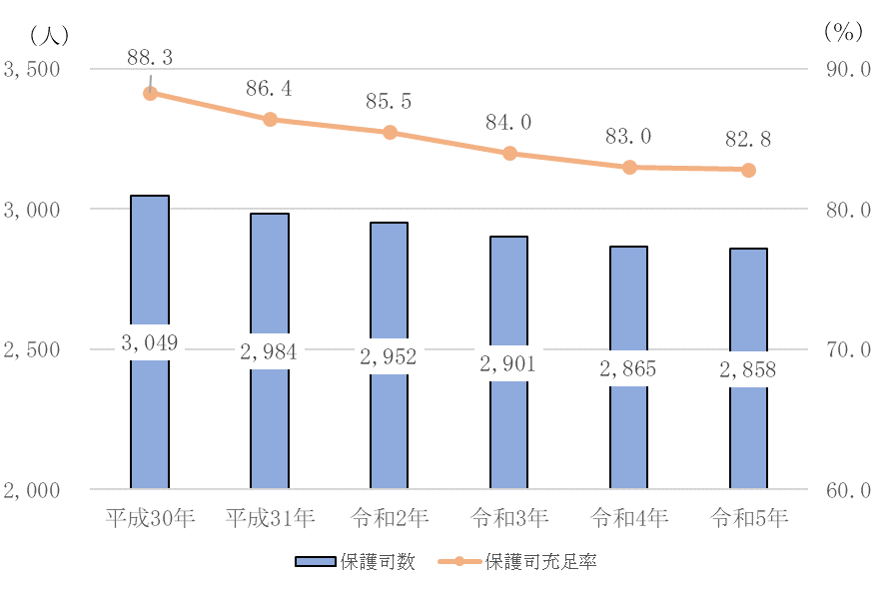

大阪府における“社会を明るくする運動”行事参加人数の推移

〔データ提供：法務省〕

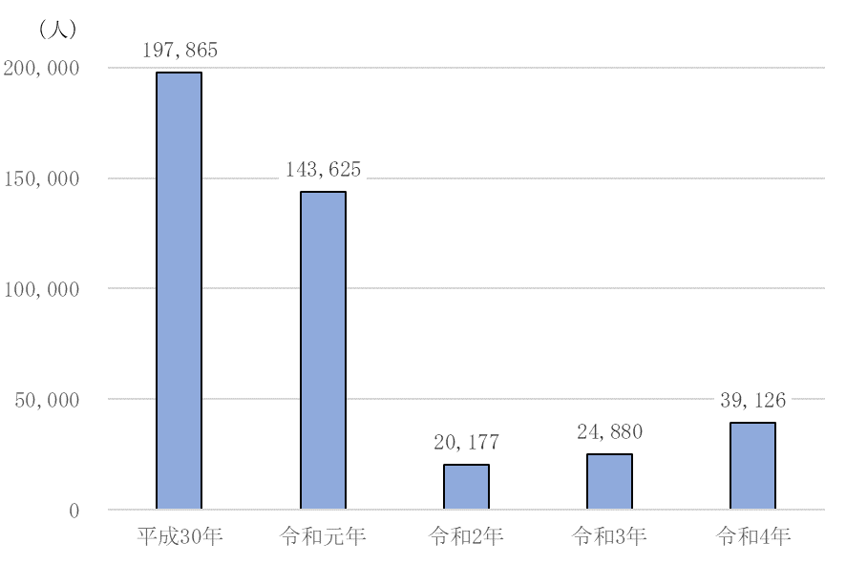

※令和２年から令和４年は、新型コロナウイルス感染症により参加人数が大幅に減少

《具体的施策》

▼保護司の人材確保支援

保護司の人材確保を支援するため、府職員の退職者にパンフレットを配布するなどの取組を行います。【治安対策課】

▼更生保護サポートセンターに対する支援

堺西更生保護サポートセンターの設置に当たり、泉北府民センターの一画を提供しています。【都市整備総務課】

▼更生保護法人に対する支援

大阪府地方税法第37条の２第１項第３号に掲げる寄附金に関する条例（昭和26年大阪府条例第135号）に基づき、府内に事務所・事業所のある更生保護法人等のうち指定を受けた法人に対して個人が寄附を行った場合は、府民税の税額控除を受けられる制度の活用による寄附者の増加により、財源を確保し、活動の継続につなげるなど、更生保護法人を側面から支援します。【男女参画・府民協働課】

▼「社会を明るくする運動」大阪府推進委員会への参加

犯罪や非行を防止し、立ち直りを支える「社会を明るくする運動」を府域において展開するために設置された「社会を明るくする運動」大阪府推進委員会に参加し、同運動を推進します。【治安対策課】

▼再犯防止啓発月間における広報・啓発

再犯防止啓発月間については、同じく7月に、青少年の非行・被害の防止や暴走族の追放に向けた啓発活動等を行う「少年非行・被害防止強調月間、暴走族追放強調月間」と併せて、府民への広報・啓発活動に取り組みます。【治安対策課】

▼再犯防止講演事業

再犯防止講演の開催を希望する市町村や団体等を募り、犯罪をした者等の社会復帰を支援する民間団体等と連携して講師を派遣し、府民理解の増進を図ります。【治安対策課】

▼大阪府地域生活定着支援センターにおける広報・啓発活動等

刑事司法手続きの入口段階にある被疑者・被告人等、又は矯正施設を退所した者で、高齢又は障がいにより福祉的な支援を必要とする者への支援等について、大阪府地域生活定着支援センターにおいて、広く府民の理解を深めるため、研修会や勉強会等を開催します。【地域福祉課、大阪府地域生活定着支援センター】

▼福祉と連動する更生支援を通じた地域共生社会の実現［新規］

被告人段階にある特に高齢者や障がい者が、拘置所に勾留されることで、外界との交流が遮断され、地域へ移行することが困難となる状況を補うパンフレットや動画等の作成と支援力強化を構築します。本人が犯罪行為や法に触れるような行動に目を向け、新たな生活に踏み出せるように気持ちを整えるため、支援者が本人の特性等を理解できるようにする様式を作成し、さらに、弁護活動の一環として福祉的支援を行う中で活用されている計画書の内容についてもシームレスな地域移行ができるよう改良を試みます。【地域福祉課、大阪府地域生活定着支援センター】

▼国機関及び府内市町村との共催による企画展示［新規］

法務省の地方機関や府内市町村と連携して、パネル展示及び再犯防止に関する講演会を開催し、再犯防止について広報・啓発を行います（Ｒ５：大阪府立中央図書館で開催）。【治安対策課】

|  |
| --- |
| **６　国、民間団体等との連携強化** |

《現状と取組方向》

再犯防止に関する取組は、関係機関・団体と連携して推進していく必要があります。

府域を管轄している法務省の地方機関（近畿地方更生保護委員会、大阪保護観察所、大阪矯正管区及び各矯正施設、大阪高等検察庁、大阪地方検察庁等）を中心に、府や犯罪をした者等の立ち直りを支援する民間団体等が密接に連携し、犯罪をした者等が抱える様々な問題を踏まえた施策を展開していきます。

《具体的施策》

▼地方公共団体における再犯防止の取組を促進するための協議会（全国会議及び近畿ブロック会議）への参加

法務省が主催する「地方公共団体における再犯防止の取組を促進するための協議会」に参加し、法務省等の国機関及び地方自治体との情報共有を図るとともに、連携を強化します。【治安対策課】

▼法務省近畿ブロック再犯防止実務担当者協議会への参加

大阪高等検察庁、大阪矯正管区、近畿地方更生保護委員会及び大阪法務局が主催する「法務省近畿ブロック再犯防止実務担当者協議会」に参加し、府域を管轄している法務省の地方機関との情報共有を図るとともに、連携を強化します。【治安対策課】

▼大阪府再犯防止推進協議会の運営

府内市町村や府域を管轄する法務省の地方機関等と連携して、再犯防止施策の推進や地域再犯防止推進計画の策定について情報共有を図ります。【治安対策課】

▼民間支援団体等との連携

府のホームページにおいて、加害者やその家族を支援している民間団体等を紹介していきます。【治安対策課】

▼市町村に対する支援

府内市町村が再犯防止を推進するに当たり、府の取組に関する情報や国の関係機関等から得た情報の提供及び助言その他の支援を行います。【治安対策課 外】

▼被疑者等支援業務に関する会議への参加［新規］

大阪府地域生活定着支援センターが主催する「被疑者等支援業務に関する会議」に参加し、大阪地方検察庁等の国機関及び大阪弁護士会等の民間団体との情報共有を図るとともに、連携を強化します。【治安対策課】

▼大阪アディクションセンター(ＯＡＣ)の運営（再掲）

依存症に関する府全体の大きなネットワークとして、府内の支援機関や団体が加盟する「大阪アディクションセンター」を設置し、加盟機関・団体が情報共有・連携しながら、依存症の本人及び家族等の相談・治療・回復を途切れなく支援します。【大阪府こころの健康総合センター】

▼少年非行防止活動ネットワークの活動支援（再掲）

少年非行防止活動ネットワークは、少年非行の未然防止を図るとともに、少年が犯罪に巻き込まれることを防ぐことを目的に、青少年指導員、自治会、ＰＴＡ、市町村職員、教員等が参画する地域ネットワークです。

府内の全市町村において構築されており、地元警察署や少年サポートセンター等とも連携して、巡回指導や声かけ活動を実施するなど、少年非行の未然防止等に取り組んでいます。

府は、この地域ネットワークの活性化を図るため、研修や巡回への同行指導などの支援を行います。【子ども青少年課】

▼関係機関・団体と連携した暴力団員の離脱支援の推進（再掲）

暴力団組織からの離脱を希望する暴力団員等に対して、（公財）大阪府暴力追放推進センター、矯正施設、保護観察所等と暴力団員の離脱に係る情報を適切に共有し、連携した離脱支援を行います。【警察本部捜査第四課】

▼関係機関・団体と連携した暴力団員の社会復帰支援の推進（再掲）

暴力団組織から離脱し、就労などの社会復帰支援を希望する暴力団員等に対して、（公財）大阪府暴力追放推進センター、職業安定機関等と暴力団員の社会復帰支援に係る情報を適切に共有し、協賛企業への就労、口座開設の調整及び義指の作製などの社会復帰支援を行います。【警察本部捜査第四課】

▼「社会を明るくする運動」大阪府推進委員会への参加（再掲）

犯罪や非行を防止し、立ち直りを支える「社会を明るくする運動」を府域において展開するために設置された「社会を明るくする運動」大阪府推進委員会に参加し、同運動を推進します。【治安対策課】

▼府域に所在する国機関への働きかけ（再掲）

府域に所在する国機関、とりわけ法務省の地方機関に対して、入札参加資格審査、総合評価方式一般競争入札などにおける優遇措置を導入し、協力雇用主による公共調達の受注の機会を増やすよう要請していきます。【治安対策課】

▼国機関及び府内市町村との共催による企画展示（再掲）

法務省の地方機関や府内市町村と連携して、パネル展示及び再犯防止に関する講演会を開催し、再犯防止について広報・啓発を行います（Ｒ５：大阪府立中央図書館で開催）。【治安対策課】

|  |
| --- |
| **第３章　推進体制等** |

|  |
| --- |
| **１　推進体制** |

▼再犯防止推進庁内連絡会議

庁内関係部課等の職員で構成する本会議において、全庁的な視点から課題や取組について検討を行うとともに、関係部課等と連携し、計画の総合的な推進を図ります。

〔構成〕関係部課等

▼大阪府再犯防止推進協議会

府域を管轄している国機関や関係民間団体の職員で構成する本協議会において、これらの機関・団体と連携し、必要に応じて学識経験者の意見等も伺いながら、計画の総合的な推進を図ります。

〔構成〕国機関、民間団体、学識経験者

|  |
| --- |
| **２　進捗管理** |

計画を着実に推進するために、毎年度、計画に位置づけた具体的施策の実施状況をとりまとめ、必要に応じて改善等を図りながら、計画の効果的・効率的な推進を図ります。また、実施状況については、府ホームページで公表します。

さらに、国の動向や社会状況の変化等を踏まえて施策を展開するとともに、必要に応じ、国に対して要望等を行います。

次期計画については、今期計画の効果検証と必要なデータの収集を行った上で、策定に臨みます。

|  |
| --- |
| **＜参考資料＞** |

|  |
| --- |
| **■再犯の防止等の推進に関する法律（平成28年法律第104号）〔一部抜粋〕** |

第１章　総則

（目的）

第１条　この法律は、国民の理解と協力を得つつ、犯罪をした者等の円滑な社会復帰を促進すること等による再犯の防止等が犯罪対策において重要であることに鑑み、再犯の防止等に関する施策に関し、基本理念を定め、国及び地方公共団体の責務を明らかにするとともに、再犯の防止等に関する施策の基本となる事項を定めることにより、再犯の防止等に関する施策を総合的かつ計画的に推進し、もって国民が犯罪による被害を受けることを防止し、安全で安心して暮らせる社会の実現に寄与することを目的とする。

（定義）

第２条　この法律において「犯罪をした者等」とは、犯罪をした者又は非行少年（非行のある少年をいう。以下同じ。）若しくは非行少年であった者をいう。

２　この法律において「再犯の防止等」とは、犯罪をした者等が犯罪をすることを防ぐこと（非行少年の非行をなくすこと及び非行少年であった者が再び非行少年となることを防ぐことを含む。）をいう。

（基本理念）

第３条　再犯の防止等に関する施策は、犯罪をした者等の多くが安定した職業に就くこと及び住居を確保することができないこと等のために円滑な社会復帰をすることが困難な状況にあることを踏まえ、犯罪をした者等が、社会において孤立することなく、国民の理解と協力を得て再び社会を構成する一員となることを支援することにより、犯罪をした者等が円滑に社会に復帰することができるようにすることを旨として、講ぜられるものとする。

２　再犯の防止等に関する施策は、犯罪をした者等が、その特性に応じ、矯正施設（刑務所、少年刑務所、拘置所、少年院、少年鑑別所及び婦人補導院をいう。以下同じ。）に収容されている間のみならず、社会に復帰した後も途切れることなく、必要な指導及び支援を受けられるよう、矯正施設における適切な収容及び処遇のための施策と職業及び住居の確保に係る支援をはじめとする円滑な社会復帰のための施策との有機的な連携を図りつつ、関係行政機関の相互の密接な連携の下に、総合的に講ぜられるものとする。

３　再犯の防止等に関する施策は、犯罪をした者等が、犯罪の責任等を自覚すること及び被害者等の心情を理解すること並びに自ら社会復帰のために努力することが、再犯の防止等に重要であるとの認識の下に、講ぜられるものとする。

４　再犯の防止等に関する施策は、犯罪及び非行の実態、再犯の防止等に関する各般の施策の有効性等に関する調査研究の成果等を踏まえ、効果的に講ぜられるものとする。

（国等の責務）

第４条　国は、前条の基本理念（次項において「基本理念」という。）にのっとり、再犯の防止等に関する施策を総合的に策定し、及び実施する責務を有する。

２　地方公共団体は、基本理念にのっとり、再犯の防止等に関し、国との適切な役割分担を踏まえて、その地方公共団体の地域の状況に応じた施策を策定し、及び実施する責務を有する。

（連携、情報の提供等）

第５条　国及び地方公共団体は、再犯の防止等に関する施策が円滑に実施されるよう、相互に連携を図らなければならない。

２　国及び地方公共団体は、再犯の防止等に関する施策の実施に当たっては、再犯の防止等に関する活動を行う民間の団体その他の関係者との緊密な連携協力の確保に努めなければならない。

３　国及び地方公共団体は、再犯の防止等に関する施策の実施に当たっては、再犯の防止等に関する活動を行う民間の団体その他の関係者に対して必要な情報を適切に提供するものとする。

４　再犯の防止等に関する活動を行う民間の団体その他の関係者は、前項の規定により提供を受けた犯罪をした者等の個人情報その他の犯罪をした者等の個人情報を適切に取り扱わなければならない。

（再犯防止啓発月間）

第６条　国民の間に広く再犯の防止等についての関心と理解を深めるため、再犯防止啓発月間を設ける。

２　再犯防止啓発月間は、７月とする。

３　国及び地方公共団体は、再犯防止啓発月間の趣旨にふさわしい事業が実施されるよう努めなければならない。

（再犯防止推進計画）

第７条　政府は、再犯の防止等に関する施策の総合的かつ計画的な推進を図るため、再犯の防止等に関する施策の推進に関する計画（以下「再犯防止推進計画」という。）を定めなければならない。

２　再犯防止推進計画は、次に掲げる事項について定めるものとする。

(1)　再犯の防止等に関する施策の推進に関する基本的な事項

(2)　再犯の防止等に向けた教育及び職業訓練の充実に関する事項

(3)　犯罪をした者等の社会における職業及び住居の確保並びに保健医療サービス及び福祉サービスの利用に係る支援に関する事項

(4)　矯正施設における収容及び処遇並びに保護観察に関する体制その他の関係機関における体制の整備に関する事項

(5)　その他再犯の防止等に関する施策の推進に関する重要事項

３　法務大臣は、再犯防止推進計画の案を作成し、閣議の決定を求めなければならない。

４　法務大臣は、再犯防止推進計画の案を作成しようとするときは、あらかじめ、関係行政機関の長と協議しなければならない。

５　法務大臣は、第３項の規定による閣議の決定があったときは、遅滞なく、再犯防止推進計画を公表しなければならない。

６　政府は、少なくとも５年ごとに、再犯防止推進計画に検討を加え、必要があると認めるときは、これを変更しなければならない。

７　第３項から第５項までの規定は、再犯防止推進計画の変更について準用する。

（地方再犯防止推進計画）

第８条　都道府県及び市町村は、再犯防止推進計画を勘案して、当該都道府県又は市町村における再犯の防止等に関する施策の推進に関する計画（次項において「地方再犯防止推進計画」という。）を定めるよう努めなければならない。

２　都道府県及び市町村は、地方再犯防止推進計画を定め、又は変更したときは、遅滞なく、これを公表するよう努めなければならない。

第２章　基本的施策

第２節　地方公共団体の施策

第24条　地方公共団体は、国との適切な役割分担を踏まえて、その地方公共団体の地域の状況に応じ、前節に規定する施策を講ずるように努めなければならない。

|  |
| --- |
| **■第二次再犯防止推進計画（令和５年３月17日閣議決定）〔概要〕** |

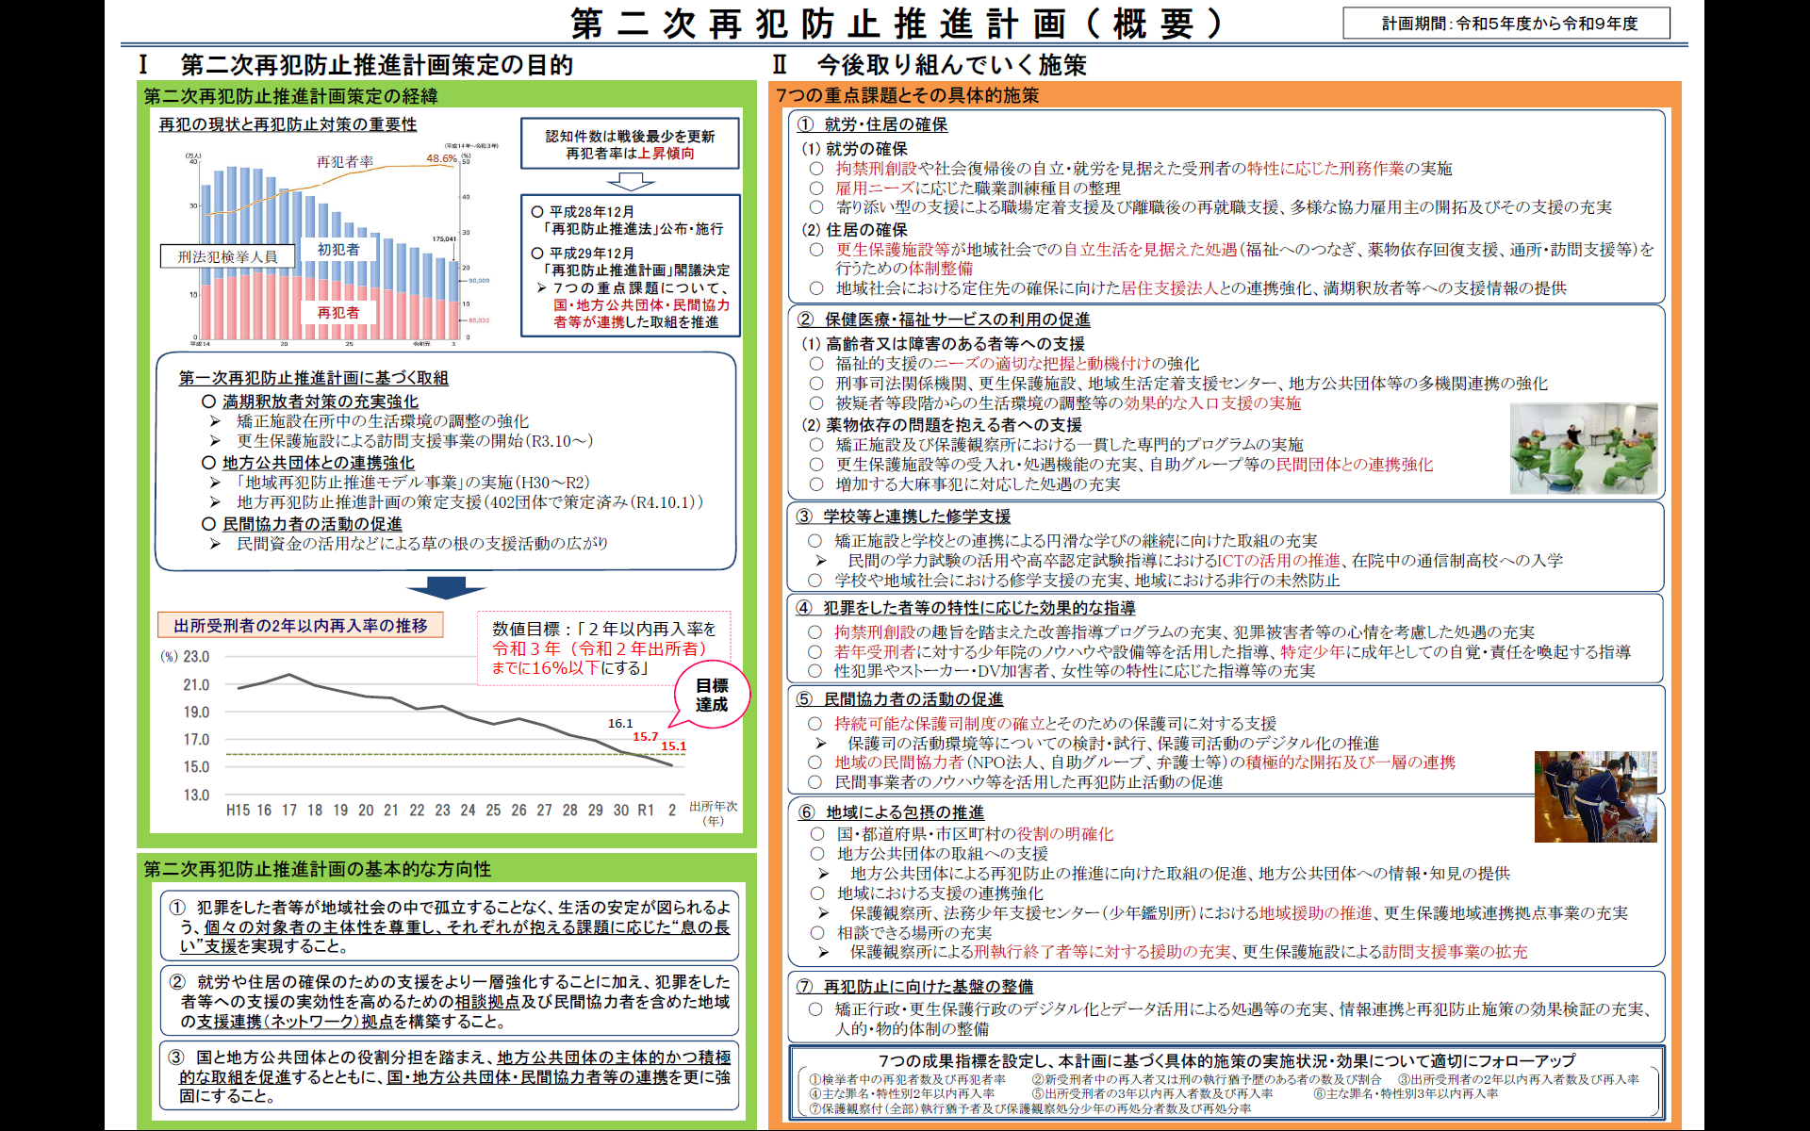

|  |
| --- |
| **■用語** |

【あ行】

▼アディクション

英語の「addiction」をカタカナで表記したもの。嗜癖(しへき)と訳され、「止めようと思いながらも止めることのできない悪い習慣に耽ってしまうこと」をいう。物質依存（アルコールや各種薬物等）、行動嗜癖（ギャンブル障害、ゲーム障害等）がある。

【か行】

▼教誨師（きょうかいし）

矯正施設において、受刑者や少年院在院者等の希望に基づき宗教上の儀式行事及び教誨を行うボランティア。

▼矯正施設

刑務所、少年刑務所、拘置所、少年院、少年鑑別所、婦人補導院の総称。

▼協力雇用主

保護観察所において登録し、犯罪をした者等の自立及び社会復帰に協力することを目的として、犯罪をした者等を雇用し、又は雇用しようとする事業主をいう。

▼刑事施設

刑務所、少年刑務所、拘置所の総称。

▼刑法犯

刑法に規定する罪（道路上の交通事故に係る第211条の罪を除く。）並びに爆発物取締罰則、決闘罪ニ関スル件、暴力行為等処罰ニ関スル法律、盗犯等ノ防止及処分ニ関スル法律、航空機の強取等の処罰に関する法律、火炎びんの使用等の処罰に関する法律、航空の危険を生じさせる行為等の処罰に関する法律、人質による強要行為等の処罰に関する法律、流通食品への毒物の混入等の防止等に関する特別措置法、サリン等による人身被害の防止に関する法律、組織的な犯罪の処罰及び犯罪収益の規制等に関する法律、公職にある者等のあっせん行為による利得等の処罰に関する法律及び公衆等脅迫目的の犯罪行為のための資金の提供等の処罰に関する法律に規定する罪をいう。

▼検挙人員

警察において検挙した事件の被疑者の数をいい、解決事件に係る者を含まない。（※解決とは、認知をした事件について、当該認知に係る犯罪が成立しないこと、訴訟条件を欠くこと（公訴時効の完成の場合を除く。）又は処罰条件を欠くことが明らかになることをいう。）

▼更生緊急保護

刑事上の手続又は保護処分による身体の拘束を解かれた人のうち、親族からの援助や公共の衛生福祉に関する機関等からの保護を受けることができない場合などに、本人からの申出に基づき、保護観察所において、緊急的に必要な援助や保護の措置を実施することにより、速やかな改善更生を図るもの。

▼更生保護

罪を犯した人や非行少年が、再び過ちを繰り返すことなく、実社会内において善良な一員として自立できるように適切な処遇を行い、犯罪や非行に陥ることを防ぎ、改善更生を助けることによって、犯罪の危険から社会を保護し、個人及び公共の福祉を増進することを目的とする活動。

▼更生保護施設

住居がない、頼るべき人がいないなどの理由で直ちに自立することが難しい保護観察対象者や更生緊急保護の対象者を受け入れて、宿泊場所や食事を提供するほか、社会復帰のための就職援助や生活指導等を行う施設。

▼更生保護女性会（更生保護女性連盟）

地域の犯罪予防や青少年の健全育成、犯罪者・非行少年の改善更生に協力する女性のボランティア団体。

【さ行】

▼再入者

受刑のため刑事施設に入所するのが２度以上の者のこと。

▼再入者率

新受刑者数に占める再入者数の割合。

▼再犯者

刑法犯により検挙された者のうち、前に道路交通法違反を除く犯罪により検挙されたことがあり、再び検挙された者のこと。

▼再犯者率

刑法犯検挙者数に占める再犯者数の割合。

▼住宅確保要配慮者

低額所得者、被災者、高齢者、障がいのある人、子どもを養育する者、保護観察対象者等、住宅の確保に特に配慮を必要とする者のこと。

▼自立準備ホーム

「緊急的住居確保・自立支援対策」に基づき、保護観察対象者等に対して、民間法人・団体等が提供する宿泊場所。施設の形態は様々で、集団生活をするところもあれば、一般のアパートに居住する場合もある。ホーム職員による生活指導等が行われる。

▼新受刑者

裁判が確定し、その執行を受けるため、各年中に新たに入所した受刑者等のこと。

【た行】

▼地域生活定着支援センター

高齢又は障害により、福祉的な支援を必要とする犯罪をした者等に対し、矯正施設、保護観察所及び地域の福祉等の関係機関等と連携・協働しつつ、身体の拘束中から釈放後まで一貫した相談支援を実施し、社会復帰及び地域生活への定着を支援するための機関。

▼篤志面接委員

矯正施設において、受刑者や少年院在院者等に対して、専門的知識や経験に基づいて相談、助言及び指導等を行うボランティア。

【は行】

▼犯罪少年

犯罪行為をした14歳以上20歳未満の者をいう。

▼ＢＢＳ会

ＢＢＳとは、Big Brothers and Sistersの略で、非行少年等の自立を支援するとともに、非行防止活動を行う青年ボランティア団体。

▼非行少年

犯罪少年（罪を犯した少年（犯行時に14 歳以上であった少年）をいう。）、触法少年（14 歳に満たないで刑罰法令に触れる行為をした少年をいう。）、ぐ犯少年（保護者の正当な監督に服しない性癖等の事由があり、少年の性格又は環境に照らして、将来、罪を犯し、又は刑罰法令に触れる行為をするおそれのある少年をいう。）の総称。

▼暴力追放運動推進センター

暴力団員による不当な行為の防止と被害の救済を目的として、市民の暴力団排除活動を支援する組織であり、各都道府県公安委員会又は国家公安委員会から指定される。大阪府では「公益財団法人　大阪府暴力追放推進センター」が指定されている。

▼保護観察

犯罪をした人又は非行少年が、実社会の中でその健全な一員として更生するように、国の責任において指導監督及び補導援護を行うもので，保護観察処分少年，少年院仮退院者，仮釈放者，保護観察付執行猶予者及び婦人補導院仮退院者の計５種の人がその対象となる。

▼保護司

犯罪をした人や非行少年の立ち直りを地域で支えるボランティアで、身分は、法務大臣から委嘱を受けた非常勤の国家公務員であり、保護観察の実施、犯罪予防活動等の更生保護に関する活動を行っている。